МИНИСТЕРСТВО НАУКИ И ВЫСШЕГО ОБРАЗОВАНИЯ РФ
Федеральное государственное бюджетное образовательное учреждение
высшего образования
Пензенский государственный университет
Педагогический институт им. В.Г. Белинского

Факультет педагогики, психологии и социальных наук | Кафедра «Дошкольное и дефектологическое образование»

Направление подготовки 44.03.01 «Педагогическое образование»
Профиль подготовки «Дошкольное образование»

ВЫПУСКНАЯ КВАЛИФИКАЦИОННАЯ РАБОТА

Формирование у детей старшего дошкольного возраста знаний о народном искусстве в процессе проектной деятельности

Студент | ___________________  (подпись, дата) | Кошелева Ксения  Николаевна
Научный руководитель | ___________________  (подпись, дата) | к. п. н., доцент, Н.В.Тупарева
Нормоконтролёр | ___________________  (подпись, дата) | В.В. Гордеева
Работа допущена к защите (протокол заседания кафедры от_________________№_________)
Заведующий кафедрой | _______________  (подпись) | Л.Н. Корчагина
Работа защищена с отметкой____________(протокол заседания ГЭК от___________№____)
Секретарь ГЭК | _______________  (подпись) | Н.А. Мали

Пенза, 2019
СОДЕРЖАНИЕ

ВВЕДЕНИЕ………………………………..……………………………….3
ГЛАВА I. ОРГАНИЗАЦИЯ ПРОЕКТНОЙ ДЕЯТЕЛЬНОСТИ КАК ПСИХОЛОГО-ПЕДАГОГИЧЕСКАЯ ПРОБЛЕМА…...…..……………….6
1.1. Понятие проектной деятельности ……………..……………………6
1.2. Значение проектной деятельности для всестороннего развития ребенка……………………………………………………………………………10
1.3. Особенности организации проектной деятельности детей старшего дошкольного возраста …………………………….…………………………….15
ГЛАВА II. ТЕОРЕТИЧЕСКИЕ ОСНОВЫ ФОРМИРОВАНИЯ ЗНАНИЙ О НАРОДНОМ ИСКУССТВЕ У ДЕТЕЙ СТАРШЕГО ДОШКОЛЬНОГО ВОЗРАСТА………………………...……………………………………………20
2.1. Понятие народное искусство ………...……………………………...20
2.2. Изучения народного искусства детьми старшего дошкольного возраста …….…………………………………………………………………….29
ГЛАВА III. ЭКСПЕРИМЕНТАЛЬНАЯ РАБОТА ПО ФОРМИРОВАНИЮ У ДЕТЕЙ СТАРШЕГО ДОШКОЛЬНОГО ВОЗРАСТА ЗНАНИЙ О НАРОДНОМ ИСКУССТВЕ В ПРОЦЕССЕ ПРОЕКТНОЙ ДЕЯТЕЛЬНОСТИ…………………………………………....40
3.1. Констатирующий эксперимент насколько детей интересуют народное искусство …….……………………………………………………….40
3.2. Организация проектной деятельности по формированию у детей старшего дошкольного возраста знаний о народном искусстве...……………46
3.3. Контрольный эксперимент…………………….………………….…49
ЗАКЛЮЧЕНИЕ………………………………………………………….54
СПИСОК ЛИТЕРАТУРЫ………………………………..…………….57
ПРИЛОЖЕНИЯ………………………………………………….…..…..61

ВВЕДЕНИЕ

В настоящее время в образовательную деятельность детских садов вводят новые педагогические технологии, используют активные методы обучения, в том числе и метод проектов. Это происходит потому, что ребенок, выступающий как объект, в традиционной системе обучения, не может проявить свои таланты и индивидуальность, научиться выбирать и принимать решения.
Учитель может подсказать новые источники информации, а может просто направить мысль учеников в нужном направлении для самостоятельного поиска, стимулировать интерес детей к определенным проблемам. Процессы глобализации, становление постиндустриального, информационного общества поставили перед дошкольным образованием новые задачи, которые ориентируют педагогов на формирование у дошкольников ключевых компетенций, опирающихся на фундаментальные знания, универсальные умения, опыт творческой деятельности и личной ответственности [7].
Организация проектной деятельности направлена на формирование общей культуры, развитие интеллектуальных и личностных качеств, формирование у дошкольников гражданской ответственности и правового самосознания, духовности и культуры, инициативности, самостоятельности, толерантности, способности к успешной социализации в обществе и активной адаптации на рынке труда.
Метод проектов активно используется в системе школьного и дошкольного образования и во внеурочной деятельности. За последние десять лет метод проектов как общепедагогическая технология стал предметом многих исследований.
В системе дошкольного образования проектная деятельность активно используется в экологическом и патриотическом воспитании, на занятиях по познавательному развитию и ручному труду.
Актуальность и недостаточная теоретическая обоснованность проблемы обусловили выбор темы исследования: «Формирование у детей старшей дошкольной возраста знаний о народном искусстве в процессе проектной деятельности».
Объект исследования: организация проектной деятельности с детьми старшего дошкольного возраста.
Предмет исследования: формирование у детей старшей дошкольной возраста знаний о народном искусстве в процессе проектной деятельности.
Цель исследования: изучить особенности организации проектной деятельности с детьми старшего дошкольного возраста в процессе ознакомления с народным искусством.
Задачи исследования:
1) изучать организацию проектной деятельности как психолого-педагогическую проблему;
2) рассмотреть теоретические основы формирований знаний о народном искусстве у детей старшего дошкольного возраста;
3) провести экспериментальную работу по формировании у детей старшего дошкольного возраста знаний о народном искусстве в процессе проектной деятельности.
Гипотеза исследования: формирование у детей старшей дошкольного возраста знаний о народном искусстве в процессе проектной деятельности будут успешным, если будут соблюдены следующие условия:
- осуществлять активное взаимодействия с родителями воспитанников;
- создать предметно - развивающую среду при общение к народному искусству;
- разработать форму работу с детьми (волонтерское движение в ДОУ)
Методы исследования:
а) изучение психолого-педагогической и методической литературы по проблеме исследования;
б) наблюдение за деятельностью дошкольников;
в) опытно-экспериментальная работа, направленная на проектную деятельность дошкольников средствами народного искусства.
Теоретические основы исследования составили теории, в которых обоснованы различные походы к проектированию педагогических систем: Л.С. Выготского, И.Д. Зверева, Е.А. Флериной, Н.Ф. Федорова, В.А. Сухомлинского, А.Н. Леонтьевой и др.
Практическая значимость могут быть учтены в планировании учебно-воспитательного процесса в ДОУ и рекомендованы в помощь педагогам и родителям.
База исследования: МАДОУ «ДЕТСКИЙ САД № 7» г. Заречный Пензенская область. В эксперименте участвовали дети старшей группы в возрасте 5-6 лет.
Структура выпускной квалификационной работы: работа состоит из введения, трех глав, заключения, списка литературы и приложения.

ГЛАВА I. ОРГАНИЗАЦИЯ ПРОЕКТНОЙ ДЕЯТЕЛЬНОСТИ КАК
ПСИХОЛОГО-ПЕДАГОГИЧЕСКАЯ ПРОБЛЕМА

  - Понятие проектной деятельности

Слово «проект» (в буквальном переводе с латинского – «брошенный вперед») толкуется в словарях как «план, замысел, текст или чертеж чего-либо, предваряющий его создание».
Метод проектов в последние годы получил широкое распространение в системе отечественного образования, однако в работе с дошкольниками он применяется не часто. В настоящее время не существует однозначного толкования сущностных характеристик проекта. Проект понимается как:
- конечный продукт, решение проблемы материального, социального, нравственного, исторического, научно-исследовательского и другого характера
- форма организации занятий, предусматривающая комплексный характер деятельности всех его участников по получению конкретной продукции за заданный промежуток времени
- дидактическое средство активизации познавательной деятельности, развития креативности и формирования определенных личностных качеств [18 , с. 12].
Другими словами, проект- это интегрированная деятельность детей, в результате которой предполагается получение определенного продукта и его дальнейшее использование.
Проектная деятельность. Деятельность это специфическая человеческая форма отношения к окружающему миру, содержание которой составляет целесообразное изменение и преобразование в интересах людей; условие существования общества. Деятельность включает в себя цель, средства, результат и сам процесс. Проектная деятельность содержит:
- анализ проблемы;
- постановка цели;
- выбор средств ее достижения;
- поиск и обработка информации, ее анализ и синтез;
- оценка полученных результатов и выводов.
Предметная деятельность состоит из трех блоков: предметный, деятельностный и коммуникативный. Проектная деятельность детей является одним из методов развивающего обучения, направлена на выработку самостоятельных исследовательских умений (постановка проблемы, сбор и обработка информации, проведение экспериментов, анализ полученных результатов), способствует развитию творческих способностей и логического мышления, объединяет знания, полученные в ходе учебного процесса и приобщает к конкретным жизненно важным проблемам.
Целью проектной деятельности является понимание и применение детьми знаний, умений и навыков, приобретенных при изучении различных предметов (на интеграционной основе).
Задачи проектной деятельности:
- обучение планированию (ребенок должен уметь четко определить цель, описать основные шаги по достижению поставленной цели, концентрироваться на достижении цели, на протяжении всей работы);
- формирование навыков сбора и обработки информации, материалов (учащийся должен уметь выбрать подходящую информацию и правильно ее использовать);
- умение анализировать (креативность и критическое мышление);
- умение составлять письменный отчет (учащийся должен уметь составлять план работы, презентовать четко информацию, оформлять сноски, иметь понятие о библиографии);
- формировать позитивное отношение к работе (учащийся должен проявлять инициативу, энтузиазм, стараться выполнить работу в срок в соответствии с установленным планом и графиком работы) [18 , с. 35].
Принципы организации проектной деятельности:
- проект должен быть посильным для выполнения;
- создавать необходимые условия для успешного выполнения проектов (формировать соответствующую библиотеку и т.д.);
- вести подготовку детей к выполнению проектов (проведение специальной ориентации для того, чтобы у учащихся было время для выбора темы проекта, на этом этапе можно привлекать учащихся имеющих опыт проектной деятельности);
- обеспечить руководство проектом со стороны педагогов – обсуждение выбранной темы, плана работы (включая время исполнения) и ведение дневника, в котором учащийся делает соответствующие записи своих мыслей, идей, ощущений - рефлексия.
- в том случае, если проект групповой каждый учащийся должен четко показать свой вклад в выполнение проекта. Каждый участник проекта получает индивидуальную оценку.
- обязательная презентация результатов работы по проекту в той или иной форме.
К важным факторам проектной деятельности относятся:
- повышение мотивации учащихся при решении задач;
- развитие творческих способностей;
- формирование чувства ответственности;
- создание условий для отношений сотрудничества между учителем и учащимся.
Классификация проектной деятельности
Первая классификация проектов была проведена еще в начале XX века Коллингсом. Учёный рассматривал три группы учебных проектов. «Проекты игр» это детские занятия, цель которых – участие в групповой деятельности (различные игры, народные танцы, драматические постановки, разного рода развлечения и так далее). «Экскурсионные проекты», для целесообразного изучения проблем, связанных с окружающей природой и общественной жизнью. «Повествовательные проекты», разрабатывая которые дети получали удовольствие от рассказа в разнообразной форме: устной, письменной, вокальной, художественной, музыкальной» [20 , с. 58].
В настоящее время в литературе можно встретить массу классификаций учебных проектов по различным основаниям. Так В.А. Кальней, Т.М. Матвеева, Е.А. Мищенко, С.Е. Шишов свою классификацию [2 , с. 35].
Проектная деятельность требует большой самостоятельности от детей, что еще не под силу дошкольникам в силу возраста, поэтому мы будем рассматривать в неразрывной связи проектную деятельность дошкольников и метод проектов, как форму организации проектной деятельности дошкольников.
Наибольшую популярность в детском саду получили межпредметные, практико-ориентированные проекты. Именно они позволяют опираться на личный опыт детей, поддерживать долгое время интерес к деятельности.
При создании учебных проектов с открытой, явной координацией координатор проекта выполняет свою собственную функцию, ненавязчиво направляя работу детей, организуя в случае необходимости отдельные этапы их деятельности. В процессе работы над проектом со скрытой координацией координатор выступает как участник проектной деятельности. Оба этих типа проектов получили широкое распространение в работе с дошкольниками
При работе с дошкольниками чаще используются групповые проекты, в ходе подготовки которых развиваются коммуникативные умения, способность к сотрудничеству и взаимодействию, которые воспринимаются в современном обществе как неотъемлемые позитивные характеристики человека в любых сферах жизнедеятельности.
В практике обучения детей в дошкольном учреждении метод проектов традиционно используется в рамках занятий по:
- ознакомлению с социальной действительностью при этом используется информационно-практико-ориентированные и творческие проекты;
- экологическому воспитанию и образованию детей ;чаще всего проекты, которые осуществляются на данных занятиях, носят исследовательский характер;
- развитию изобразительного творчества (в частности, в процессе работы над изготовлением коллективных коллажей): данные проекты, в основном, имеют исследовательский и творческий характер;
- музейной педагогике (например, в ходе осуществления проектов «История вещей, и др.»): большинство проектов являются комплексными;
- развитию театрализованной деятельности детей и в процессе подготовки к праздникам: проекты данного рода относятся к ролево-игровым.

1.2. Значение проектной деятельности всестороннее развитие ребенка

В современном обществе проектирование все шире применяется в традиционных сферах и видах человеческой деятельности. Его активное использование позволяет говорить о том, что проектирование имеет широкие возможности применения, универсальный подход, единые закономерности.
Технология проектирования делает дошкольников активными участниками образовательного и воспитательного процессов, становится инструментом саморазвития дошкольников. Ведь опыт самостоятельной деятельности, полученной ребенком в дошкольном возрасте, развивает в нем уверенность в своих силах, снижает тревожность при столкновении с новыми проблемами, создает привычку самостоятельно искать пути решения, учитывая имеющиеся условия [13, с. 35].
Главная задача, связанная с поддержкой творческого начала личности, которая стоит перед дошкольным образованием, заключается в поиске форм, в которых можно осуществить такую поддержку.
Одним их эффективных методов работы с детьми старшего дошкольного возраста является метод проектной деятельности, который основан на понимании роли личности ребенка в системе дошкольного образования. Одним из главных условий личностного развития человека является поддержка активности личности.
Влияние проектной деятельности на развитие и воспитание детей дошкольного возраста одним из эффективных методов работы с детьми дошкольного возраста является метод проектной деятельности, который основан на понимании роли личности ребенка в системе дошкольного образования.
Личность – особая социальная характеристика человека, которая имеет две особенности. Первая связана с тем, что человек делает что-то такое, что отличает его от других людей. Вторая особенность заключается в том, что это отличие оказывается важным и полезным для других людей.
Главная задача, связанная с поддержкой творческого начала личности, которая стоит перед дошкольным образованием, заключается в поиске форм, в которых можно осуществить такую поддержку. Познавательная деятельность детей осуществляется в конкретном культурном пространстве, представляющем собой систему норм, задаваемых взрослым. Проектная деятельность – сложно-организованный процесс, предполагающий не частные изменения в методике проведения отдельных занятий, а системные преобразования всего учебного и воспитательного процесса.
Проектная деятельность является проектной только в том случае, если прямое действие в той или иной ситуации оказывается невозможным. Другими словами, если ребенок захотел нарисовать рисунок, взял для этого карандаш, лист бумаги и осуществил свой замысел, то эта деятельность не будет считаться проектной – все действия ребенок выполнил в рамках традиционной продуктивной деятельности. В ходе проектной деятельности дошкольник исследует различные варианты решения поставленной задачи, по определенным критериям выбирает оптимальный способ решения. При организации проектной деятельности необходимо учитывать тот факт, что в дошкольном возрасте замысел ребенка, как правило, намного опережает его технические возможности. В связи с этим взрослые, в первую очередь родители должны оказывать помощь дошкольнику при реализации замысла. Совместная деятельность позволяет детям и родителям лучше понять друг друга, установить доверительные отношения [5, с.16].
В ходе творческой проектной деятельности создается новый творческий продукт. Если исследовательская проектная деятельность, как правило, носит индивидуальный характер, то творческий проект чаще осуществляется коллективно или совместно с родителями. При выполнении коллективного проекта каждый ребенок предлагает свою идею проекта, но для реализации выбирается только одна. Понятно, что подобный выбор дается детям нелегко, потому что дошкольник должен научиться не только отстаивать свою позицию, но и объективно ее оценивать, то есть понимать, насколько его идея оказалась удачнее по сравнению с предложениями других детей. Дошкольник должен преодолеть свойственный ему эгоцентризм (то есть неумение видеть позицию другого, а значит, перейти на новый уровень интеллектуального развития) [17, с. 31].
Одна из главных задач, которую призван решить педагог в ходе проектной деятельности, связана с тем, чтобы создать проблемную ситуацию и максимально развернуть пространство возможностей ее преобразования. При этом пространство возможностей может расширяться как за счет высказываний группы детей, так и за счет многообразия вариантов, предложенных одним ребенком. В связи с этим понятна стратегия поведения педагога: он должен отслеживать возникновение проблемной ситуации и возможности ее преобразования, а также удерживать дошкольников в проблемном поле, следя за тем, чтобы все дети «увидели» пространство возможностей и начали в нем действовать, предлагая свои или повторяя чужие идеи. При этом педагог не должен стремиться как можно быстрее переходить к практической части реализации проекта. Такое стремление вполне оправдано: когда дети заняты выполнением практической задачи (например, аппликацией, рисованием и т. д., эмоциональная нагрузка на педагога снижается, и, конечно, он чувствует себя более комфортно). Проектная деятельность, наоборот, требует от педагога внутреннего напряжения: с одной стороны, он должен поддерживать активность детей, побуждать их к разговору, а с другой, ограничивать свое стремление предлагать дошкольникам собственные варианты решения задачи. Также задача педагога при организации проектной деятельности дошкольников заключается в том, чтобы поддерживать детскую инициативу Инициатива ребенка обязательно включает в себя познавательный компонент. Познавательная инициатива проявляется всякий раз, когда ребенок начинает решать свою собственную задачу, а не ту задачу, которую перед ним поставил экспериментатор. Умение создать условия для проявления познавательной инициативы детей является важным моментом готовности педагога к организации проектной деятельности [4, с. 23].
Проектная деятельность способствует развитию мышления, воображения и речи детей только тогда, когда педагог стремится удержать проблемную ситуацию. Именно этим проектная деятельность отличается от продуктивных видов деятельности, в которых проблемная ситуация снимается максимально быстро. Проектирование представляет собой важную сферу познавательной деятельности детей, которая не компенсируется развитием других форм активности дошкольников. Проектная деятельность обладает целым рядом характеристик, которые оказывают положительное влияние на развитие ребенка-дошкольника. Прежде всего, в ходе проектной деятельности расширяются знания детей об окружающем мире. В первую очередь это связано с выполнением исследовательских и творческих проектов. Кроме того, развиваются общие способности детей – познавательные, коммуникативные и регуляторные. Выполнение проекта предполагает формирование оригинального замысла, умение фиксировать его с помощью доступной системы средств, определять этапы его реализации, следовать задуманному плану и т. д. Уже в дошкольном возрасте ребенок приобретает навык публичного изложения своих мыслей [13, с. 48].
В ходе проектной деятельности дошкольники приобретают необходимые социальные навыки – они становятся внимательнее друг к другу, начинают руководствоваться не столько собственными мотивами, сколько установленными нормами. Проектная деятельность влияет и на содержание игровой деятельности детей – она становится более разнообразной, сложно структурированной, а сами дошкольники становятся интересны друг другу. Нельзя не сказать о влиянии проектной деятельности на воспитателя. Проектирование заставляет педагога постоянно находиться в пространстве возможностей, что изменяет его мировоззрение и не допускает применения стандартных, шаблонных действий, требует ежедневного творческого, личностного роста.
В ходе проектной деятельности развиваются и детско-родительские отношения. Ребенок оказывается интересен родителям, поскольку он выдвигает различные идеи, открывая новое в уже знакомых ситуациях. Жизнь ребенка и родителей наполняется богатым содержанием. Также проектная деятельность позволяет ребенку наполнить свою деятельность личностным смыслом, проявить себя активным субъектом познания, не задает жестких рамок, а является открытой, так как результат проекта не может быть заранее предопределен. Ребенку дается возможность проявить инициативу, самостоятельность и творчество [17, с. 66].
В заключение отметим, что данная образовательная технология уже более 10 лет применяется в практике дошкольных образовательных учреждений. Детские сады, которые начинают активно ее использовать, всякий раз убеждаются в ее эффективности для развития детей, педагогов и родителей. В современной методике обучения детей метод проектов рассматривается как один из вариантов интеграции (интеграции на основе единого проекта). Использование метода проектов в практике дошкольных учреждений является подготовкой детей к проектной деятельности в начальной школе.

1.3. Особенности организации проектной деятельности старшего дошкольного возраста

В последнее время область применения методики проектной деятельности в образовании существенно расширилась. Если раньше ее в основном использовали школьном и среднем профобразовании, то теперь она начинает приобретать популярность и у педагогов дошкольного образования. Метод проектной деятельности является наиболее эффективным способом, позволяющим одновременно обеспечить:
- развитие у ребенка познавательных интересов, мышление;
- формирование универсальных компетентностей (самостоятельная постановка задачи, анализ проблемной ситуации, выбор наиболее оптимального пути решения);
- развитие личностных качеств, умение работать в команде, умение доводить дело до конца, проявлять инициативу [5, с. 69].
Проектная деятельность как специфическая деятельность творчества, является универсальным средством развития ребенка. Проектная деятельность в обучении содержит в себе – игровую сущность; потребность создания своей предметной среды. Организация проектной деятельности позволяет сформировать познавательную самостоятельность у детей, которые бывают, бояться высказывать свое мнение. При организации проектной деятельности в ДОУ проектный метод является одним из эффективных и перспективных. Проект дает ребенку возможность найти себя – определить, проверить, уточнить свои интересы, попробовать собственные силы. Своим проектом ребенок заявляет о своих интересах, проблемах. Детская проектная деятельность хорошо раскрыта в статьях кандидата педагогических наук, ведущего научного сотрудника института развития дошкольного образования г. Москвы Любовь Матвеевны Клариной, которая вот уже несколько лет занимается пропедевтикой проектной деятельности детей на начальном этапе образования (то есть в детском саду) [4, с. 71].
Актуальность. В новых социально-экономических условиях развитие нашего общества, изучение цели образования детей детского сада становится одним из самых актуальных направлений. Изменение цели образования влечет за собой изменения содержания обучения, то есть формы образовательного процесса. В процессе использования проектной деятельности выявляются интересы ребенка, развивается партнерский стиль взаимодействия между взрослыми и детьми, активно поддерживается детская инициатива. Организация проектной деятельности позволяет оттолкнуться от индивидуального детского интереса и оформить его в завершенное настоящее взрослое дело. Такой комплексный подход является более продуктивным и своевременным, нежели отдельно развивать знание, умения и навыки на занятиях.
Цель работы: разработка системы работы по организации проектной деятельности с детьми дошкольного возраста в образовательном процессе ДОУ [2, с. 39].
Для достижения цели предполагалось решение следующих задач:
- изучить теоретические основы проектной деятельности;
- проанализировать существующий опыт использования проектной деятельности в условиях ДОУ;
- организовать проектную деятельность для детей старшего дошкольного возраста;
- разработать модель системы работы по организации проектной деятельности в ДОУ.
Проектная деятельность способствует развитию творчества и исследовательских навыков, позволяет развивать познавательные способности, личность дошкольника, а также взаимодействие со сверстниками. В детском саду применение метода проектной деятельности позволяет максимально вовлечь родителей в продуктивную деятельность детей и лучше узнать внутренний мир своего ребенка, взрослые и дети становятся ближе друг другу.
К особенностям организации проектной деятельности входят:
- личностно-ориентированный подход к каждому ребенку;
- тесная взаимосвязь и сотрудничество с семьей ребенка;
- повышение педагогического мастерства.
Основанный на личностно-ориентированном подходе к обучению и воспитанию метод проектов развивает познавательный интерес к различным областям знаний, формирует навыки сотрудничества. Как педагогическая технология он ориентирован на:
- осознание детьми своих интересов и формирование умений их реализовывать;
- приобретение, детьми опыта собственной исследовательской деятельности, включая умение их планировать;
- формирование таких качеств, как умение договариваться.
Представлена в таблице 1.
Таблица 1
Формы организации проектной деятельности
Образовательная деятельность с педагогами ДОУ | С детьми | Совместная деятельность с родителями
Семинары, тренинги | Познавательные центры в группах | Эксперимент, наблюдение
Конкурсы проектов | Детские коллекции | Пополнение коллекций
Информационно-образовательная служба | Маршруты путешествий | Тематические вечера-досуги
Совместные проекты | Библиотека познавательной литературы | Совместные проекты
Мастер-классы | Материалы проектов и детского творчества | Защита проектов на конференции
Педагогическая деятельность опирается на следующие принципы организации проектной деятельности:
- учета игры и продуктивных видов деятельности;
- свобода выбора деятельности;
- целостности восприятия ребенком окружающего мира;
- учета развивающей предметно-пространственной среды детей;
- учета естественного темпа развития ребенка;
- субъективности.
Разработали модель системы работы по организации проектной деятельности в ДОУ (рис. 1).

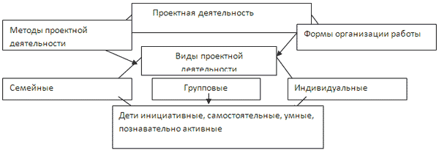
Рис.1. Модель системы работы по организации проектной деятельности в ДОУ

Организация проектной деятельности в ДОУ позволяет:
- повысить профессиональную уровень педагогов и степень их вовлеченности в деятельность;
- развивать систему продуктивного взаимодействия между участниками процесса;
- развивать у детей такие качества, как активность, самостоятельность;
- создавать продукты, которые можно предъявить социуму (возрастает уровень их оригинальности и социальной значимости, что способствует более успешному позиционированию дошкольного учреждения).
Между тем, устанавливаются тесные партнерские отношения между взрослым и ребенком:
- повышается интерес к познанию;
- повышается самооценка;
- учатся планировать;
- идет общение на равных;
- становятся активными;
- учатся беречь свой и чужой труд.
Работа над проектом имеет большое значение для развития познавательных способностей ребенка. Дидактический смысл проектной деятельности заключается в том, что она помогает связать обучение жизнью, формирует навыки исследовательской деятельности. Такие качества способствуют успешному обучению детей в школе. Метод проектов актуален и очень эффективен. Он дает ребенку возможность экспериментировать, синтезировать полученные знания, что позволяет ему успешно адаптироваться к изменившейся ситуации школьного обучения [3, с. 72].
Таким образом, метод проектов может проходить через все виды детской деятельности в ДОУ. Побуждает педагогов повышать свой профессионально-творческий уровень, что, несомненно, сказывается на качестве образовательного процесса. Подталкивает к активному взаимодействию всех специалистов ДОУ, родителей воспитанников и организации социума. Формирует у дошкольников умение планировать, развивает самостоятельность и творческую активность.

ГЛАВА II. ТЕОРЕТИЧЕСКИЕ ОСНОВЫ ФОРМИРОВАНИЯ
ЗНАНИЙ О НАРОДНОМ ИСКУССТВЕ У ДЕТЕЙ СТАРШЕГО
ДОШКОЛЬНОГО ВОЗРАСТА

2.1. Понятие народное искусство

Народное искусство (фольклор) это создаваемые народом на основе коллективного творческого опыта, национальных традиций и бытующие в народе поэзия (предания, сказки, эпос), музыка (песни наигрыши, пьесы), театр (драма, театр кукол, сатирические пьесы), танец, архитектура, изобразительное и декоративно-прикладное искусство. Произведения народного искусства имеют духовную и материальную ценность, отличаются красотой и пользой. Мастера народного декоративно-прикладного искусства создают свои произведения из разнообразных материалов. Наиболее распространены: художественная керамика, ткачестве кружевоплетение, вышивка, роспись, резьба по дереву или камню, гравирование, чеканка и др. Расписной посудой, кружевными салфетками, деревянными резными досками, вышитыми полотенцами мы можем пользоваться в быту.
В педагогическом процессе, направленном на подготовку специалистов декоративно-прикладного искусства, изучение национального народного искусства имеет ключевое значение, поскольку основой уникального ручного художественного труда является соединение исторически унаследованной культуры и творческого восприятия окружающего мира. Только подлинные произведения народного искусства, несущие на себе печать народного бытия, выражающие национальное самосознание, могут быть основой эстетического развития и восприятия мира, условием видения истинной красоты, умением отличать ее от «китча», залогом высокого профессионального мастерства. Использование образовательного потенциала народного искусства является важнейшим условием подготовки будущих специалистов в данной области. Формирование художника не может ограничиваться некоторой суммой специальных знаний, но прежде всего «должно вобрать в себя жизненную силу, плод веков истории и цельности народного духа». Эти слова принадлежат выдающемуся русскому философу XIX века А. С. Хомякову. Другой русский философ Н.А. Бердяев подчеркивал, что все творческое в культуре всегда конкретно человеческое, т. е. национальное, индивидуально-народное. И именно благодаря этому человек входит в человечество, как национальная индивидуальность, несущая в себе родовые черты. Только через это начало раскрывается смысл приобщения к культуре как к живой деятельности в истории народа, в том числе, и профессиональной. Сегодня в условиях глобализации слова Бердяева звучат особенно актуально – «за национальное надо бороться как за ценность, великий самообман – желать творить помимо национальности». Русский философ И.А. Ильин был убежден, что только на «корнях национальной духовной культуры» может быть построено творческое единение в государстве, «постигнуть дух других народов может только тот, кто утвердил себя в духе своего народа. Только на этом пути человечеству удастся соблюсти священное начало Родины и в то же время одолеть соблазн как больного национализма, так все разлагающего интернационализма» [5, с. 32].
Тот факт, что интерес к «корневой системе» российского народа долгое время сохранялся в латентной форме, не мог не повлиять на научную проработку понятия «народное искусство. Первоначально это понятие отождествлялось с термином «фольклор», пришедшем с Запада. Традиционно считается, что оно было введено в научный оборот в 1846 г. английским историком и археологом У. Дж. Томсоном.
В России интерес к национальному культурному наследию появляется в начале ХIХ века на волне романтизма. Во второй половине ХIХ века спрос на вещи «в народном вкусе» стал всеобщим. Начинается научное и творческое освоение народной культуры. Под «народным искусством», в основном, понимались его пластические виды: архитектура, костюм, керамика. Понятие «народное» идентифицировалось тогда с понятием «крестьянское» поскольку крестьяне являлись основными носителями традиций культуры русского народа. Известные искусствоведы В.С. Воронов, Н.М. Щекотов в 20-е годы использовали термин «крестьянское искусство». В 30-е годы изучение крестьянского искусства было поставлено в зависимость от идеологических установок. В связи с этим понятие «крестьянское искусство» уступает место понятию «народное искусство». Современный культуролог Н. Г. Михайлова считает, что в настоящее время происходит сужение понятия «фольклор», из которого исключается понятие народного декоративно-прикладного искусства, как относящееся к материальной культуре [8, с. 10].
В то же время, как отмечает Е.Ю.Стрельцова, в данном понятии важно тесное переплетение художественных элементов с множеством нехудожественных структур. По сути своей, мы имеем здесь дело с целостными жизненными феноменами, оформленными особыми художественными средствами [14, с. 5].
Целостный характер феномена культуры подчеркивал П.А. Флоренский, указывая на двойственность явлений культуры во времени и пространстве как совокупность организмов и орудий. Обозначая эту совокупность как «произведения жизни», он выделяет в качестве их общего признака целостность. Именно целостность ведущий признак народного искусства. В русском языке целостность подразумевает полноту, или присущность целому многих частей и притом в определенном составе, то есть, как отмечает Флоренский, «содержит момент идеального определения, некоторой нормы бытия». Явлением же идеальной нормы бытия является красота. Это в полной мере относится и к красоте произведений народного искусства.
Важно, что красота народного искусства не носит абстрактный характер – она явление нормы жизни конкретного организма, народа. О «живом характере» народного искусства говорит С.Б. Рождественская, акцентируя его связь с предметной средой. Народное искусство, будучи синтезом материальной и духовной культуры, материализует в предметах быта мировоззрение этноса, соединяет в процессе производства изделий ремесло с художественным творчеством. Подчеркивая также этническую основу такой синтетичности, С.Б. Рождественская характеризует художественную традицию, на которой зиждется народное искусство, как определенный комплекс изобразительных средств, свойственных конкретному народу, отражающих его этническую историю. К изобразительным средствам она относит образно-сюжетный, композиционный и колористический строй с набором технологий и инструментария [13, с. 69].
Отмеченный выше признак этноцентричности имеет тесную связь c признаком, который можно обозначить как региональность, характеризующую обусловленность народного искусства местом, очагом, локальными условиями бытования живой культурной традиции. Так, рассматривая народное искусство в качестве особого типа творчества в культуре, М.А. Некрасова обращает внимание на то, что в основе его лежит исторически сложившаяся местная традиционная культура, причем она в разных краях страны функционирует в разнообразных формах.
М.А. Некрасова выделяет в этом многообразии целостные системы, развивающиеся по своим законам, которые обозначает термином экоэтносистемы. На основе этих рассуждений она дает следующее определение народного искусства: «это целостная система школ традиций, система, развивающаяся по своим законам, как особый тип творчества в культуре. Народное искусство как целостность воспроизводит свой образ мира» [9, с. 81].
Искусство, как особая форма общественного сознания, зарождается в глубокой древности. Оно сопровождает человека на протяжении всей его истории, принимая различные формы, отражая окружающую природу, облик самого человека, его представления об устройстве этого мира, общественную жизнь. Длительное время человек, вероятно, не осознавал, что изготовление обычных бытовых предметов (жилище, бытовая утварь, одежда, боевое оружие) можно отнести к разряду искусства. Отдельные виды деятельности тесно переплетались между собой. Границы между художественной и нехудожественной сферами жизни были весьма неопределенными, расплывчатыми, а подчас и неуловимыми. В связи с этим исследователи говорят о синкретизме первобытной культуры. Начальная ступень художественного развития человечества состоит в том, что там нет сколько-нибудь определенной и четкой жанро-родо-видовой структуры. Словесное творчество еще не отделено от музыкального, эпическое от лирического, историко-мифологическое от бытового. Отсюда возникает вопрос: можно ли считать искусством те формы деятельности первобытного человека, которые внешне похожи на современное художественное творчество, но обладают только утилитарной функцией? Отвечая, можно привести следующие аргументы. На протяжении всей истории и в наше время в архитектуре и в прикладном искусстве мы находим элементы внеэстетического содержания, что не мешает квалифицировать эти области творчества как виды искусства. Таким образом, нельзя отрицать художественное качество первобытного искусства только на том основании, что оно в своей основе имело утилитарное значение. Вплетенность древнейших форм художественной деятельности в систему тотемического или анимистического культа также не может служить «уликой» против первобытного искусства. Так как художественная природа средневекового христианского искусства также несла в себе магический характер. Кроме того, вся история художественной культуры, произведения искусства очень часто бывали и бывают поныне «отягощены» разного рода информационными, коммуникативными, сигнализационными значениями. Например, военный плакат, реклама, знаки отличия и т. д. Сколько бы ни был значителен удельный вес подобных внеэстетических элементов, это не должно препятствовать рассмотрению его именно как искусства.
Впоследствии распад древнего художественного синкретизма обернулся серьезными утратами: потерей разносторонности и полноты художественного отражения жизни, ведь соединение разных способов художественного освоения мира позволяло освещать изображаемое перекрестными лучами, моделировать разные аспекты связи объекта и субъекта, создавать многомерные, объемные образы.
Неудивительно, что в истории художественной культуры, начиная с XVIII века, мы встречаемся все чаще со своеобразной ностальгией, тоской по утраченному единству искусств и с более или менее настойчивыми попытками возродить их былую связь [6, с. 178]. Анализируя далее народное прикладное искусство, необходимо отметить, что оно основано на мифопоэтической системе. Произведения прикладного искусства в этом контексте представляются не просто чем-то утилитарным, или, напротив, удовлетворяющим чисто эстетические потребности, но активно входящей в мир формой, выстраивающей, организующей мир пространства и человека в соответствии с некоторыми фундаментальными представлениями о миропорядке [2, с. 50].
Технология изготовления вещей в традиционном обществе относилась к области священного знания, древнейшие технологические системы являлись в определенном смысле продолжением операций по символическому созданию или воссозданию Вселенной [1, с. 153]. Творение мира и изготовление вещей – процессы тождественные с точки зрения наших предков. Эта идея нашла отражение в мифах многих народов мира. В них сохранились знания, накопленные человеком в глубокой древности и переданные последующим поколениям. Таким образом, миф является не только своеобразной копилкой знаний, но и средством передачи во времени великих истин.
Народные представления о пряже тесно соотносятся с небесными явлениями. Нити уподобляются золотым солнечным лучам. Солнце, восходящее поутру из волн воздушного океана и погружающееся туда вечером, представляется рассыпающим свои светлые кудри или прядущим из себя золотые нити. Позже, солнце стало соотноситься с колесом прядущей прялки, а лучи его с нитями, наматываемыми на веретёна. «Из окна в окно готово веретено» говорится в одной из русских загадок. По древним представления, из этих солнечных нитей и ткалась розовая «ткань» зари.
Символическая сущность ткани, моделирующая создание Мира, особенно ярко проявилась в архаическом ритуале изготовления женщинами обыденного холста, т. е. в течение одного дня или одной ночи. По своему значению этот ритуал близок тому, как мужчины строили обыденные храмы, воздвигали кресты, получали священный огонь. Мифы о происхождении ремёсел свидетельствуют о том, что в создании вещей человек повторяет действие божества, культурного героя. Ремесленные технологии зачастую окружались тайной, оставались в рамках определенных социальных групп. Отсюда можно сделать вывод, что народное искусство мифологично.
Предметный мир, созданный руками человека, всегда несет в себе след его духовно-физической структуры. Отсюда такое свойство архаического и народного декоративно-прикладного искусства как антропоморфность. Она выражается в реализации следующих структур: симметрия, фронтальность, особая пропорциональность, уподобление предмета человеческому телу (ручка, ножка, тулово, горло, венчик). Человек не просто занимается изготовлением предметов и использует их в быту, но ощущает их непосредственное влияние на себя, структуру своего локуса, на природу и космос в целом. Эти первичные яркие и сильные чувственные, пластические, пространственные, цветовые, ритмические, тактильные ощущения находят свое проявление в эмоциональном настроении, в психологическом состоянии человека в самых простых и каждодневных ситуациях. Они становятся основой для индивидуального творчества и с особой силой проявляются в канонизированных художественных системах архаики, в устойчивых стилистических традициях народного искусства [4, с. 6].
Из поколения в поколение люди передавали навыки изготовления самых необходимых в быту предметов. Постепенно накапливался опыт в выборе материала, в приемах его обработки, характере и содержании формы, декоративном оформлении. Отечественный искусствовед В.С. Воронов писал о том, что все материальное богатство народа создавалось путем постоянных повторений: медленное накапливание перефразировок, дополнений, поправок, изменений, вариаций и приводило к созданию крепких, выношенных форм. Удачное и оригинальное, привнесенное в искусство индивидуальной ловкостью и острой зоркостью, прививалось, развивалось и приводилось в законченную форму; случайное, бесталанное, надуманное – не выдерживало дальнейшей коллективной проверки, отпадало и исчезало. Таким образом, народному искусству присуще свойство коллективности. А. Канцедикас предлагает понятие «коллективность народного искусства» представить в горизонтальной и вертикальной формах. Горизонтальная форма определяет коллективность как создание и потребление произведений народного искусства в пределах одного временного периода, вертикальная же форма связывает многие поколения и находит свое закрепление в традиции [7, с. 42].
И еще один аспект чрезвычайно важен для понимания категории коллективности. Это вопрос о единстве создателя и потребителя. Об этом свойстве народного искусства, не имеющем аналогов в искусстве профессиональном, писал В. М. Василенко: «Как в народной песне, где себя выражает автор, так и в разбираемых нами произведениях (народного изобразительного искусства) нет разрыва между автором (зрителем) и изображаемым. Художник и тот, кто воспринимает сюжет, обязательно отождествляют себя с представленными героями. Характерно, что в народных песнях герои эти зовутся добрыми молодцами, красными девицами, королями, королевичами, боярами и боярышнями, царскими сыновьями и царскими дочками» [2, с. 181]. И зритель как бы становится тем, о ком поется в песне. То же самое происходит и в изобразительном искусстве. Это еще больше приближает народное творчество к самому зрителю.
От мастера к мастеру передается мировоззрение, технологические приемы, композиционные схемы, колористические особенности, пластические и орнаментальные мотивы. Индивидуальное и коллективное находятся в постоянном взаимодействии и выражаются множеством художественных вариантов. Такая коллективность является и творческим принципом и мерой народности. Она определяет укорененность народного искусства в вечные ценности. Народный мастер в каждом поколении воспроизводит древние образы в новых связях, на новых уровнях национального народного сознания. Это может происходить сознательно или подсознательно. Чем ближе народный мастер, носитель традиции, к родной ему среде, чем меньше утрачена связь с народным бытом, с религиозными верованиями и обрядами, тем ярче и беспредельнее тогда его фантазия. И этот закон преемственности не только восстанавливает равновесие в самом народном искусстве как системе развивающейся, но и в национальной культуре в целом. Народное искусство всегда будет неисчерпаемым источником для профессиональных художников. Чем дальше уходит человек от природы, тем оно притягательней, как искусство, охраняющее родовую память [11, с. 9].
Народное искусство различных этносов развивается по одним и тем же законам, но вместе с тем каждое обладает своими особенностями. Они заметны даже при самом беглом взгляде, в науке служат важным фактором для определения этнических границ и понимания процесса этногенеза. Например, у славян каждое племя обладало своим комплексом одежды, отличавшимся по крою и цвету понёв, форме головных уборов, набору украшений.
Если в профессиональном искусстве художник может выражать или, наоборот, игнорировать национальные особенности духовной культуры группы, к которой он принадлежит, то в искусстве народном такая избирательность исключается. Этническое, национальное проявляется в народном искусстве органично, возникая как следствие определенных особенностей духовной структуры, конкретных условий природной среды данного этноса. Это и является основой для формирования в недрах народной культуры специфических художественных средств. Национальное своеобразие народного искусства в настоящее время привлекает внимание многих исследователей в связи с коренными процессами развития культуры в условиях мощных интеграционных процессов. Угроза абстрактного единства, космополитизации духовной жизни диктует необходимость развития внутреннего существа каждой национальной культуры [7, с. 19].

2.2 Изучения народного искусства детьми старшего дошкольного возраста

Духовно-нравственное воспитание это формирование ценностного отношения к жизни, которое обеспечивает устойчивое и гармоническое развитие человека и включает в себя воспитание чувства долга, справедливости и ответственности. Отторжение подрастающего поколения от культуры – одна из серьезных проблем нашего времени. Развивать у детей понимание культурного наследия и воспитывать бережное отношение к нему необходимо с дошкольного возраста. Система духовно-нравственного воспитания ребенка строится через приобщение к культурному наследию своего народа [34, с. 59].

В российской педагогике воспитание всегда связывалось с развитием духовно-нравственной сферы и ставило перед собой основную цель – воспитать ребенка мыслящим, добродетельным, милосердным и верящим в возможность совершенствования мира.

Обращение к духовно-нравственным традициям отечественного образования и воспитания видится нам наиболее перспективным, так как это связано с восстановлением традиций, уклада жизни и форм национального опыта.
Наши дети должны знать не только историю Российского государства, но традиции национальной культуры, осознавать, понимать и активно участвовать в возрождении национальной культуры; самореализовать себя как личность любящую свою Родину, свой народ и все что связано с народной культурой: русские народные танцы, в которых дети черпают русские нравы, обычаи и русский дух свободы творчества в русской пляске, или устный народный фольклор: считалки, стихи, потешки, прибаутки, народные игры, в которые дети очень любят играть; декоративно – прикладное искусство [25, с. 19].

Одно из условий ознакомления детей старшего дошкольного возраста с культурными традициями - это соблюдение принципа средового подхода, предполагающего создание обогащенного пространства предметно-развивающей среды, обеспечивающей погружение ребенка в социально-культурный опыт народа.

Одним из направлений работы в ДОУ по нашей тематике является приобщение детей к русским народным традициям через формирование знаний о народных праздниках.
1. Закладывать основы формирования праздничной культуры (знание традиций народного праздника, особенностей организации праздничного действа);
2. Развивать социальную сферу ребенка, способствовать формированию основ эмоциональной культуры;
3. Развивать речь, посредством введения риторики (красноречия);
4. Совершенствовать опыт просветительской работы с семьей ребенка;
5. Обогащать содержание предметно - развивающей среды, позволяющей осуществлять основные направления праздничной культуры.
Решению поставленных задач способствует совокупность методов и форм организации работы:
- изучение методической литературы по теме;
- прямые и опосредованные, кратковременные и длительные наблюдения за реакциями воспитанника;
- тематические беседы, проведение целенаправленных анкетных опросов;
- изучение детского творчества (поделки, рисунки и т.д).
В работу по ознакомлению детей с народными традициями включаются различные виды детской деятельности: познавательная, исследовательская, художественно-продуктивная, досуговая, игровая. Она осуществляется в интегративной форме: на занятиях познавательного цикла, музыкальных и занятиях по изобразительной деятельности, в процессе совместной деятельности воспитателя с детьми, в самостоятельной детской деятельности. Используются разнообразные формы деятельности: занятия, наблюдения, подготовленные детьми совместно с родителями рассказы о своей семье, беседы, трудовая деятельность [32, с. 49].
Одно из условий ознакомления детей старшего дошкольного возраста с культурными традициями – это соблюдение принципа средового подхода, предполагающего создание обогащенного пространства предметно-развивающей среды, обеспечивающей погружение ребенка в социально-культурный опыт народа.
Сделать пребывание ребенка в детском саду эмоционально благополучным, радостным нашим педагогам помогает традиционная народная культура. Нежные произведения материнского пестования, веселые игровые песенки, ласковые потешки, яркие и образные изделия декоративно-прикладного искусства – все первые прикосновения к миру народной культуры всегда вызывают у детей радостную улыбку, восторг, изумление.
Средних дошкольников, которым уже доступно освоение духовно-нравственных и эстетических ценностей народной культуры, мы приобщаем к исторической памяти народа, к его художественному наследию, к традициям проведения праздников, досугов, фольклорных посиделок, согласно народному календарю. Во-первых, окружающие предметы, впервые пробуждающие душу ребенка, воспитывающие в нем чувство красоты, любознательность, должны быть национальными. Это помогает детям с самого раннего возраста понять, что они – часть великого русского народа. Во-вторых, следует шире использовать фольклор во всех его проявлениях, это частушки, потешки, прибаутки, небылицы, колыбельные, а так же считалки, приговорки, скороговорки, дразнилки, заклички и т.д. [22, с. 65]. Использование фольклора способствует формированию у ребенка таких качеств как: любовь к Родине, своему народу, обычаям и традициям. А также играет немаловажную роль в забавах и развлечениях. Знакомство детей с русским народным творчеством: конспекты занятий и сценарии календарно-обрядовых праздников.
Работа по приобщению дошкольников к традиционной народной культуре посредствам народных праздников реализуется через:
- постижение основных пластов народной культуры: фольклора; прикладного искусства и т.п.;
- введение ребенка в мир народной культуры посредством народных праздников;
- знакомство с народным творчеством, историей народа, его традициями и обычаями;
- знакомство с историей Отечества, символикой, историческим наследием;
-знакомство с культурой малой Родины, своего края, их традициями, обычаями, музыкой;
- изучение теоретических основ традиционной народной культуры;
- использование разнообразных форм взаимодействия и сотрудничества с родителями.
В работе с детьми дошкольного возраста используется русская народная тематика: народная поэзия, сказки, потешки, многообразие видов русского декоративно-прикладного искусства, народные обряды и традиции, то есть все те духовные ценности, чем богата наша Великая Родина. Приобщая детей к русскому эпосу, у детей воспитывается любовь к Родине – России, к русскому народу, любовь к прекрасному. Какой радостью и восхищением загораются глаза детей, когда они посещают музей «Русская изба». В мир русской старины погружаются дети, общаясь с потрескавшимися от времени прялками, коромыслами, утюгами и другими предметами народного быта. Они чувствуют живую связь времен и словно продолжают насыщаться «русским духом». Наряду с историей и культурой русского народа, изучается история, культура, традиции своего края: песни и частушки, колядки и заклички, игры и хороводы. На наш взгляд, работа по приобщению дошкольников к традиционной народной культуре посредством народных праздников, даст хорошие результаты, так как дети проявляют интерес к народной культуре и к истории народа, чувство гордости за свое Отечество, уважительное отношение к коренным жителям края, где они родились. Многие воспитатели используют как средство приобщения дошкольников к истокам русской народной культуры устное народное творчество.
Русские народные сказки, песни, пословицы, приговорки, прибаутки это народная мудрость, свод правил жизни, кладезь яркого богатства языка. Все, что пришло к нам из глубины веков, мы теперь называем народным творчеством.
В работе используются все виды фольклора (сказки, песенки, пословицы, поговорки, хороводы). В устном народном творчестве как нигде сохранились особенные черты русского характера, присущие ему нравственные ценности, представления о доброте, красоте, правде, храбрости, трудолюбии, верности. Знакомя детей с поговорками, загадками, пословицами, сказками, тем самым приобщают их к общечеловеческим ценностям. Простой и ясный язык сказок, песенок, пословиц, поговорок, понятен детям. Какими бы высокими художественными особенностями ни обладали образцы народного искусства, их воздействие на детей во многом будет зависеть от умения пробудить интерес к устному народному творчеству. Поэтому необходимо глубже изучить различные виды народного творчества, прочитать специальную литературу по истории, фольклору и культуре быта. В развивающей среде группы должны появиться куклы в русских костюмах, предметы народного творчества, старинные вещи.
Для реализации задачи по развитию эмоциональной отзывчивости на произведения устного народного творчества детям предлагают поиграть в сказку, пережить все приключения сказочных героев, помочь найти выход из трудной ситуации. Волки, медведи в сказке олицетворяют трудности, которые надо преодолеть. В сказке герой всегда выходит победителем из трудной ситуации. Учат детей быть такими же смелыми, решительными, находчивыми. Сказка помогает реализовать свои мечты и желания. Через оценку взаимоотношений героев сказки подвожу детей к пониманию противоречий в окружающем мире, ставлю перед необходимостью выбора, потребностью решать противоречия, возникающие в жизни. Благодаря сказкам у ребенка развивается способность сострадать, сочувствовать, сопереживать, радоваться чужим удачам. Как отмечал В.А. Сухомлинский, "сказка - это активное эстетическое творчество, захватывающее все сферы ребенка, его ум, чувства, воображение, волю.
В работе используются следующие методы:
- наглядный метод (демонстрация иллюстраций и картин, показ способов действий);
-словесный метод (коллективное чтение, заучивание наизусть по ролям с детьми среднего, старшего возраста, сочинение сказок);
- игровой метод (игры-драматизации, игры-инсценировки, дидактические игры, настольно-печатные игры).
Если знакомить детей, начиная с раннего возраста, с родной культурой, произведениями устного народного творчества, родной речью, то это будет способствовать духовному, нравственному, патриотическому воспитанию дошкольников и в будущем они сумеют сохранить все культурные ценности нашей Родины и Россия будет жить, даря миру громадное количество талантов, которыми восхищались и будут восхищаться в России и за ее пределами.
В настоящее время растёт сеть альтернативных дошкольных учреждений, появляются новые программы, разрабатываются современные методические рекомендации, внедряются инновационные технологии.
Проанализируем две программы, наиболее часто используемых в ДОО. Рассмотрим их содержание и посмотрим, как учитывается в них принцип интеграции образовательных областей.

Программа «Детство».
Авторский коллектив: преподаватели кафедры дошкольной педагогики РГПУ им. А.И. Герцена - В.И. Логинова, Т.И. Бабаева, Н.А. Ноткина и др. Её девиз: «Чувствовать – Познавать – Творить».
«Детство» это комплексная образовательная программа, разработанная авторами с позиций гуманистической педагогики, личностно-деятельностного подхода к развитию и воспитанию ребенка-дошкольника. Она включает три части в соответствии с тремя ступенями дошкольного периода (младший, средний, старший дошкольный возраст) [3, с. 5].
Цель программы: обеспечение всестороннего развития ребенка в период дошкольного детства: интеллектуального, физического, эмоционального, нравственного, волевого, социально-личностного, - через соответствующую его возрастным особенностям развивающую среду. Введение, ребенка в окружающий мир осуществляется путем его взаимодействия с различными сферами бытия (миром людей, природы и др.) и культуры (изобразительным искусством, музыкой, детской литературой и родным языком, математикой и др.).
В программе представлены произведения устного народного творчества, народные игры, музыка и танцы, декоративно-прикладное искусство России. Педагогу предоставляется право самостоятельно определять сетку занятий, содержание, способ организации и место в режиме дня.
Девиз программы «Детство»: «Чувствовать, Познавать, Творить». Эти слова определяют три взаимосвязанных линии развития ребенка, которые пронизывают все разделы программы, придавая ей целостность и единую направленность.
Раздел «Изобразительное искусство» в данной программе решает следующие задачи для старших дошкольников:
-развивать устойчивый интерес, эмоционально-эстетические чувства, вкусы, оценки и суждения, общечеловеческие, эмоционально-нравственные ориентации на проявления эстетического в разнообразных предметах и явлениях природного и социального характера;
-способствовать пониманию различных положительных и отрицательных, ярких и переходных эмоциональных состояний, проявляемых не только близкими, но и окружающими ребенка людьми, умению соответственно реагировать на них, сопереживая и высказывая к ним свое отношение;
-подводить детей к пониманию того, что искусство отражает окружающий мир и художник изображает то, что вызвало его интерес, удивление. Обращать их внимание на то, что искусство окружает нас всюду: дома, в детском саду, на улице, оно доставляет людям удовольствие, радость, к нему следует бережно относиться;
-знакомить детей с разными видами и жанрами изобразительного искусства, представления о которых у них углубляются и расширяются. Учить соотносить настроение образов, выраженных разными видами искусств.
Дети знакомятся с разными художественными профессиями, а также с индивидуальной манерой творчества некоторых художников, графиков, скульпторов. Через художественные образы, обращенные к чувствам и сердцу, дети приобретают ориентации в общечеловеческих ценностях.
Продолжается развитие последовательного, целенаправленного, целостного художественного восприятия, «насмотренности» подлинно художественных произведений искусства, умения высказывать доказательные суждения и оценки увиденного, включать познанное через искусство и ознакомление с окружающим – в собственную эстетическую и художественную деятельность. Развиваются и совершенствуются навыки и умения изобразительного, декоративного, конструктивного и оформительского творчества, внесения его результатов в художественное оформление окружающей среды.

Программа «Радуга».
Авторский коллектив: Т. Доронова, В. Гербова, Т. Гризик, Е. Соловьева и др. Институт общих проблем образования Минобразования России.
«Радуга» – комплексная программа воспитания, образования и развития дошкольников, по которой работают детские сады России. Программа обеспечивает всестороннее развитие ребенка, ее важнейшими компонентами являются игра и физическое развитие, формирование привычки к здоровому образу жизни, обеспечение психического комфорта для каждого ребенка [4, с. 36].
Программа рекомендована Министерством образования и науки Российской Федерации. По всем основным видам деятельности дошкольников предусмотрены комплекты пособий для детей различных возрастных групп и рекомендации для воспитателей.
Для занятий по этой программе созданы комплекты пособий для дошкольников по всем видам деятельности и методические рекомендации для воспитателей.
Основные цели программы:
-обеспечение ребенку возможности радостно и содержательно проживать дошкольные годы;
-обеспечение охраны и укрепления его здоровья (как физического, так и психического);
-всестороннее и своевременное психическое развитие;
-формирование активного и бережно-уважительного отношения к окружающему миру;
-приобщение к основным сферам человеческой культуры (труду, знаниям, искусству, морали).
Согласно данной программе, обучение изобразительной деятельности и художественному труду происходит через знакомство детей с образцами народного и декоративно-прикладного искусства (произведения Хохломы, Гжели, дымковская игрушка и др.). Детей учат рисовать карандашами и красками, лепке на основе знакомства с народной пластикой. Эстетическое развитие дошкольника, формирование базиса его личностной культуры не может быть ограничено занятиями по изобразительной деятельности, а должно осуществляться в процессе восприятия природы, искусства и собственной художественной деятельности.
Поэтому в программе «Радуга» раздел «Изобразительная деятельность» представлен двумя самостоятельными подразделами: «Красота в жизни и изобразительном искусстве» и «Обучение детей рисованию и лепке».
Первый подраздел целиком направлен на развитие эстетического отношения детей к окружающему миру и формирование у них интереса к природе, красивым предметам быта, народного, декоративно-прикладного и изобразительного искусства. Второй подраздел направлен на развитие творчества детей и формирование изобразительных умений и навыков, необходимых для создания художественно-выразительного образа.
Деление на подразделы связано с тем, что у детей дошкольного возраста развитие восприятия осуществляется гораздо интенсивнее, чем становление произвольности движений, от которых зависит развитие ручной умелости. При этом восприятие играет столь значительную роль в общем и эстетическом развитии, что неправомерно ограничивать его только восприятием тех предметов, которые рисуют или лепят дети. Поэтому данная сфера представлена в виде двух самостоятельных подразделов.
С моей точи зрение программа «Детство» больше раскрывает знание о народном искусстве. В программе представлены произведения устного народного творчества, народные игры, музыка и танцы, декоративно-прикладное искусство России. Что позволяет получить знание о народном искусстве.

ГЛАВА III. ЭКСПЕРИМЕНТАЛЬНАЯ РАБОТА ПО
ФОРМИРОВАНИЮ У ДЕТЕЙ СТАРШЕГО ДОШКОЛЬНОГО
ВОЗРАСТА ЗНАНИЙ О НАРОДНОМ ИСКУССТВЕ В ПРОЦЕССЕ ПРОЕКТНОЙ ДЕЯТЕЛЬНОСТИ

3.1. Констатирующий эксперимент насколько детей интересуют народное искусство

Для изучения уровня знания о народном искусстве у детей старшего дошкольного возраста, нами было организовано и проведено практическое исследование в старшей группе.
Экспериментальная работа, проведенная мной, включала три этапа: констатирующий, формирующий, контрольный. Цель нашего исследования заключалась в определении знание о народном искусстве у детей старшего дошкольного возраста.
Исследование проходило на базе МАДОУ «ДЕТСКИЙ САД № 7» Пензенская область г. Заречный.
Первичное исследование проводилось в сентябре 2018 г., вторичное обследование – в январе 2019 г.
Констатирующий этап эксперимента проводился в сентябре 2018 года. В исследовании принимали участие 20 детей старшего дошкольного возраста (5-6 лет), 10 из них вошли в экспериментальную группу, 10 – в контрольную. В каждой группе было по 5 мальчиков и 5 девочек. Цель констатирующего этапа эксперимента – выявить уровень знание о народном искусстве у детей старшего дошкольного возраста.
Для этого использовались комплекс методик, предложенный Л.Н. Бехтерева.
Исследование проводилось индивидуально с каждым ребенком с интервалом в 2 дня после каждого задания.
Полученные данные представлены в таблице.
Задание 1.
Русские народные сказки.
Цель: выявить умение узнавать, называть сказку и сказочных героев. Пересказывать сюжет сказки.
Ребёнку предлагается рассмотреть иллюстрации сказок, сказать как называется сказка, перечислить сказочных героев, рассказать события в сказке.
5 баллов: ребенок называет название и героев сказки без ошибок, действует самостоятельно по словесной инструкции педагога.
3 балла: ребенок называет название и героев сказки с незначительными ошибками, действует методом проб и ошибок.
1 балл: ребенок не называет название и героев сказки.
Задание 2.
Жилище и быт русского народа.
Цель: выявить умения узнавать и называть помещение и предметы быта русского народа.
Предложить ребёнку выбрать из множества жилищ русскую избу (кирпичное здание, замок, шалаш, изба, юрта); подбери изображения предметов быта, которыми пользовались русские люди; какую пищу можно было приготовить на печке?
5 баллов: ребенок выполняет упражнение без ошибок, действует самостоятельно по словесной инструкции педагога.
3 балла: ребенок выполняет упражнение с незначительными ошибками, действует методом проб и ошибок.
1 балл: ребенок выполняет упражнение с трудом, с многочисленными ошибками, действует с практической помощи педагога.
Задание 3.
Русский народный костюм.
Цель: выявить умение словесно обозначать предметы русской одежды.
Назови недостающие элементы в русском костюме (сарафан, рубаха, порты, пояс, лапти, кокошник).
5 баллов: ребенок называет предметы одежды без ошибок.
3 балла: ребенок допускает неточности в названиях предметов.
1 балл: ребенок не называет правильно все предметы.
Задание 4.
Русская народная игрушка.
Цель: выявить умение узнавать и словесно обозначать материалы, из которых изготовлены игрушки.
На столе лежит разный материал: ткань, лыко, солома, дерево, глина. Ребёнок трогает и рассматривает все материалы, называет их.
5 баллов: ребенок называет материал игрушки без ошибок.
3 балла: ребенок допускает неточности в названиях материала игрушек.
1 балл: ребенок не называет правильно материалы игрушек.
Задание 5.
Русские народные праздники.
Цель: выявить умение узнавать и словесно обозначать признаки русских народных праздников.
5 баллов: ребенок называет признаки русских народных праздников без ошибок.
3 балла: ребенок допускает неточности в названиях признаков русских народных праздников.
1 балл: ребенок не называет правильно признаки русских народных праздников.
Задание 6.
Цель: завяжи узелок, завяжи бант, заплети косу.
Критерии оценки зрительно-моторной координации (предметно-практической деятельности).
5 баллов: ребенок правильно выполняет все задания.
3 балла: испытывает небольшие трудности при выполнении каких-либо действий.
1 балл: ребенок испытывает значительные затруднения при выполнении любых действий, требуется практическая помощь.
Высокий уровень: от 21 до 30 баллов. Ребенок правильно распределил большую часть предметов на требуемые группы. Он согласовывает свои суждения друг с другом и с действительностью и не впадает при этом в противоречие. У него возникают простейшие виды логически правильного рассуждения.
Средний уровень: от 11 до 20 баллов. Ребенок правильно справился с большинством заданий. У него есть первоначальные обобщения, он начинает аргументировать свои суждения, но не всегда правильно обобщает и анализирует увиденное, он пользуется обобщением лишь как средством угадывания в игре.
Низкий уровень: до 10 баллов. Ребенок ответил на большинство вопросов неверно, он выделяет единичные, несущественные признаки предметов, вначале не осознает оснований своих суждений; суждения начинают связываться на основе простейшего обобщения.
Сводные результаты выполнения всех заданий дошкольниками из экспериментальной и контрольной групп представлены в таблице 2.
Таблица 2
Уровень представлений детей старшего дошкольного возраста
знание о народном искусстве
№  п/п | ФИ ребенка |  | Задание |  |  |  |  |  |  |  |  |  |  |  | Уровень представлений (количество баллов)
№  п/п |  |  | №1 |  | №2 |  | №3 |  | №4 |  | №5 |  | №6
Экспериментальная группа
1 | Катя С. | 5 |  | 3 |  | 1 |  | 5 |  | 3 |  | 1 |  | средний (18)
2 | Настя А. | 3 |  | 1 |  | 1 |  | 3 |  | 1 |  | 1 |  | низкий (10)
3 | Маша Г. | 5 |  | 3 |  | 1 |  | 3 |  | 3 |  | 1 |  | средний (16)
4 | Вика И. | 3 |  | 1 |  | 1 |  | 1 |  | 3 |  | 1 |  | низкий (10)
5 | Полина К. | 5 |  | 3 |  | 3 |  | 3 |  | 3 |  | 1 |  | средний (18)
6 | Миша А. | 5 |  | 3 |  | 5 |  | 5 |  | 5 |  | 3 |  | высокий (26)
7 | Артем Б. | 1 |  | 1 |  | 1 |  | 3 |  | 1 |  | 1 |  | низкий (8)
8 | Саша К. | 5 |  | 3 |  | 3 |  | 5 |  | 3 |  | 1 |  | средний (20)
9 | Илья М. | 5 |  | 3 |  | 3 |  | 5 |  | 3 |  | 1 |  | средний (20)
10 | Кирилл М. | 5 |  | 3 |  | 5 |  | 5 |  | 1 |  | 1 |  | средний (20)
Контрольная группа
11 | Дарья С. | 3 |  | 1 |  | 1 |  | 1 |  | 1 |  | 1 |  | низкий (8)
12 | Анастасия П. | 5 |  | 1 |  | 1 |  | 5 |  | 3 |  | 1 |  | средний (16)
13 | Арина С. | 3 |  | 1 |  | 1 |  | 1 |  | 1 |  | 1 |  | низкий (8)
14 | Мария С. | 5 |  | 1 |  | 1 |  | 5 |  | 3 |  | 1 |  | средний (16)
15 | Виктория Р. | 5 |  | 3 |  | 3 |  | 3 |  | 3 |  | 1 |  | низкий (18)
16 | Даниил О. | 5 |  | 3 |  | 3 |  | 5 |  | 5 |  | 3 |  | высокий (24)
17 | Александр Р. | 3 |  | 3 |  | 3 |  | 5 |  | 3 |  | 1 |  | средний (18)
18 | Илья Ф. | 3 |  | 3 |  | 3 |  | 5 |  | 3 |  | 1 |  | средний (18)
19 | Игорь К. | 5 |  | 3 |  | 3 |  | 3 |  | 3 |  | 1 |  | средний (18)
20 | Иван С. | 3 |  | 1 |  | 1 |  | 1 |  | 1 |  | 1 |  | низкий (8)

В результате анализа полученных данных мы пришли к выводу, что в экспериментальной группе 6 дошкольников (60%) относятся к среднему уровню, 3 детей (30%) – к низкому, 1 ребенок (10%) – к высокому. В контрольной группе 5 детей (50%) относятся к среднему уровню, 4 дошкольника (40%) – к низкому, 1 ребенок (10%) – к высокому. Процентное соотношение результатов представлено в таблице 3.
Таблица 3
Процентное соотношение уровня представлений детей старшего дошкольного возраста знание о народном искусстве
(констатирующий эксперимент)
Уровни (%) | Высокий уровень | Средний уровень | Низкий уровень
Экспериментальная группа | 10% | 60% | 30%
Контрольная группа | 10% | 50% | 40%

Наглядно полученные в ходе диагностики результаты представлены на рисунках 2-3.

Рис. 2. Уровни сформированности представлений детей старшего дошкольного возраста ЭГ знание о народном искусстве (в %)
(констатирующий эксперимент)

Рис. 3. Уровни сформированности представлений детей старшего дошкольного возраста КГ знание о народном искусстве (в %)
(констатирующий эксперимент)

В целом, на констатирующем этапе эксперимента было выявлено, что основная масса воспитанников и в экспериментальной, и в контрольной группах имеют средний и низкий уровни сформированности знаний о народном искусстве. Только по одному ребенку из каждой группы показали высокий уровень.
Таким образом, полученные в ходе констатирующего этапа эксперимента данные свидетельствуют о необходимости проведения специальной работы, направленной на ознакомление детей старшего дошкольного возраста с народном искусством. Больше проводить беседы и мероприятие с родителями: показ мастер класса, совместные посещение музей, показ сказок, участие в городских конкурсах.

3.2. Организация проектной деятельности по формированию у детей старшего дошкольного возраста знаний о народном искусстве.

Целью формирующего эксперимента было направлена на педагогические условия организации проектной деятельности для ознакомления детей с родной страной. Эффективные возможности проектной деятельности в дошкольном возрасте обусловлены рядом причин:
- в исследованиях ученых педагогов и психологов отмечено, что в старшем дошкольном возрасте дети уже имеют определенный социальный опыт, который позволяет им осуществлять проектную деятельность: ребенок может выслушивать педагога и сверстника, аргументировать свои суждения, преодолевать трудности в процессе познания, сдерживать свои импульсивные желания. Перестраиваются отношения со взрослыми: дошкольник чаще задает вопросы, активнее организует совместную деятельность со сверстниками, принимает проблему, уточняет цель, способен выбрать необходимые средства для достижения результата;
- во вторых, преимущество проектной деятельности заключаются в ее интеграции со всеми другими видами детской деятельности (игровой, познавательной, ценностно-ориентированной, коммуникативной). Проектная деятельность детей тесно связана с проблемой творчества и является по сути творческой;
- в третьих, проектная деятельность способна организовать обучение, основанное на стремлении ребенка разрешить возникшую проблему, где он самостоятельно может планировать и предоставлять результаты, применять имеющиеся знания в свободной деятельности.
Активную поддержку в реализации проектов необходимо оказывать и родителям - авторитетным, близким взрослым. Поэтому на данном этапе мы привлекали родителей к участию в совместной проектной деятельности детей и взрослых в образовательном процессе ДОУ, показывая их ведущую роль в приобщении детей к народному искусству.
Методы и формы работы с педагогами и родителями представлены в приложении 1. Они включают проведение психолого-педагогического практикума педагогов и родителей. Данные мероприятия проводились в форме семинаров-практикумов, деловых игр, мастер-классов, индивидуальных консультаций, познавательных вечеров, посещение краеведческого музея.
С учетом сложившихся изменений в образовании, организация развивающей среды строится таким образом, чтобы дать возможность наиболее эффективно развивать индивидуальность каждого ребёнка исходя из его склонностей, интересов, уровня активности.
Главной задачей воспитания дошкольников является создание у детей чувства эмоционального комфорта и психологической защищённости. Очень важно, чтобы и в детском саду дети чувствовали себя любимыми и неповторимыми. Поэтому важным является и среда, в которой проходит воспитательный процесс.
Работа ведется по всем пяти образовательным областям.
1. Образовательная область «Социально-коммуникативна», «Познавательное развитие» включает в себя изучение тем: природа Пензенского края и народ Пензенского края и их культуры, включающие в себя под темы.
2. Образовательная область «Художественно-эстетическое развитие» подразумевает работу в разных направлениях, это и рисование, аппликация, музыка и лепка. Дети с удовольствием выполняют задания воспитателей и украшают ими интерьер группы или пополняют своим экспонатами постоянно проводимые выставки.
3. Образовательная область «Физическое развитие» включает работу по народоведческим играм подвижным, сюжетно-ролевым, календарно-обрядовым, народным играм.
4. Образовательная область «Речевое развитие» наиболее полно раскрывает работу по народоведению во всех возрастных группах через работу по направлениям:
- составление рассказов по картинам;
- составление загадок о семье, о Родине;
- чтение художественной литературы;
- составление рассказов по пословицам.
Работа по ознакомлению детей дошкольного возраста по направлению народоведения построена на основе базового дидактического принципа - от простого к сложному.
Реализаций предметно - развивающую среду также принимали участие родители. Для этого они делали разные атрибуты, шили костюмы в уголок ряженье, делали свистульки и деревянные ложки в музыкальный уголок, в театральном уголке делали кукол, обустроили музей при садике народными атрибутами.
Реализация предметно - развивающую среду при общение к народному искусству представлены в приложении 2.
Волонтерское движение в детском саду для реализации в системе образования на разновозрастное общение между детьми, помощь старших дошкольников младшим в обучении малышей играть в различные игры, одеваться, лепить, рисовать, в формировании активной жизненной позиция, умении ориентироваться в социуме, жить среди людей и по возможности помогать им. Волонтерское движение дает детям быть самостоятельными, взаимодействие с другими людьми, воспитание нравственных качеств (доброта, взаимопомощь, отзывчивость), ответственности.
Реализация волонтерское движение в МАДОУ «ДЕТСКИЙ САД №7» представлена в приложении 3
3.3. Контрольный эксперимент

После проведения формирующего этапа эксперимента нами был проведен контрольный этап, целью которого является изучение эффективности использования детского экспериментирования как средства формирования представлений о народном искусстве у детей старшего дошкольного возраста. На контрольном этапе эксперимента были использованы те же методики диагностики, что и на констатирующем этапе. Результаты контрольной диагностики представлены в таблице 4.
Таблица 4
Уровень представлений детей старшего дошкольного возраста
знаний о народном искусстве (контрольный эксперимент)
№  п/п | ФИ ребенка |  | Задание |  |  |  |  |  | Уровень представлений (количество баллов)
№  п/п |  |  | №1 | №2 | №3 | №4 | №5 | №6 | Уровень представлений (количество баллов)
Экспериментальная группа
1 |  | Катя С. | 5 | 3 | 3 | 5 | 5 | 3 | высокий (24)
2 |  | Настя А. | 3 | 1 | 3 | 3 | 3 | 1 | средний (14)
3 |  | Маша Г. | 5 | 3 | 3 | 5 | 5 | 3 | высокий (24)
4 |  | Вика И. | 5 | 3 | 3 | 5 | 3 | 1 | средний(20)
5 |  | Полина К. | 5 | 3 | 3 | 3 | 3 | 1 | средний (18)
6 |  | Миша А. | 5 | 3 | 5 | 5 | 5 | 3 | высокий (26)
7 |  | Артем Б. | 5 | 1 | 3 | 5 | 3 | 1 | средний(18)
8 |  | Саша К. | 5 | 3 | 3 | 5 | 3 | 1 | средний (20)
9 |  | Илья М. | 5 | 3 | 3 | 5 | 5 | 1 | высокий (22)
10 |  | Кирилл М. | 5 | 3 | 5 | 5 | 5 | 1 | высокий (24)
Контрольная группа
11 |  | Дарья С. | 3 | 1 | 1 | 1 | 1 | 1 | низкий (8)
12 |  | Анастасия П. | 5 | 1 | 1 | 5 | 3 | 1 | средний (16)
13 |  | Арина С. | 5 | 1 | 3 | 5 | 5 | 1 | средний(20)
14 |  | Мария С. | 5 | 1 | 1 | 5 | 3 | 1 | средний (16)
15 |  | Виктория Р. | 5 | 3 | 3 | 3 | 3 | 1 | низкий (18)
16 |  | Даниил О. | 5 | 3 | 3 | 5 | 5 | 3 | высокий (24)
17 |  | Александр Р. | 3 | 3 | 3 | 5 | 3 | 1 | средний (18)
18 |  | Илья Ф. | 3 | 3 | 3 | 5 | 3 | 1 | средний (18)
19 |  | Игорь К. | 5 | 3 | 3 | 3 | 3 | 1 | средний (18)
20 |  | Иван С. | 3 | 1 | 1 | 1 | 1 | 1 | низкий (8)

В результате анализа полученных данных мы пришли к выводу, что в экспериментальной группе 5 дошкольников (50%) относятся к высокому уровню, 5 детей (50%) – к среднему, детей, относящихся к низкому уровню, выявлено не было. В контрольной группе 6 детей (60%) относятся к среднему уровню, 3 дошкольника (30%) – к низкому, 1 ребенок (10%) – к высокому. Процентное соотношение результатов представлено в таблице 5.
Таблица 5
Процентное соотношение уровня представление детей старшего дошкольного возраста знаний о народном искусстве
(контрольный эксперимент)
Уровни (%) | Высокий уровень | Средний уровень | Низкий уровень
Экспериментальная группа | 50% | 50% | 0%
Контрольная группа | 10% | 60% | 30%

Наглядно полученные в ходе диагностики результаты представлены на рисунках 4-5.

Рис. 4. Уровни сформированности представлений детей старшего дошкольного возраста ЭГ о народном искусстве (в %) (контрольный эксперимент)

Рис. 5. Уровни сформированности представлений детей старшего дошкольного возраста КГ о народном искусстве (в %)
(контрольный эксперимент)

Таким образом, контрольный этап эксперимента продемонстрировал эффективность проведенной работы по использованию как средства ознакомления детей старшего дошкольного возраста с народным искусством. Сравнительные результаты эксперимента представлены на рисунках 6-7.

Рис. 6. Сравнительные результаты проведенного исследования КГ на констатирующем и контрольном этапах эксперимента (в %)

Рис. 7. Сравнительные результаты проведенного исследования ЭГ на констатирующем и контрольном этапах эксперимента (в %)

В результате проведенной работы мы пришли к выводу, что результаты детей в экспериментальной группе улучшились, дошкольники стали лучше разбираться в народном искусстве. В группе ни у кого из детей не выявлено низкого уровня сформированности представлений о народном искусстве. Улучшились результаты у некоторых детей, которые на констатирующем этапе показали средний уровень (Катя С., Маша Г., Илья М., Кирилл М.). Настя А., Вика И. и Артем Б. продемонстрировали средний уровень сформированности представлений, тогда как на констатирующем этапе их результаты были отнесены к низкому уровню. Дошкольники стали лучше выполнять задания.
Благодаря совместной работой с родителями дети стали лучше знать о народном искусстве. Чтобы добиться лучшего результата надо дальше взаимодействовать с родителями и создавать больше проектов о народном искусстве.
В контрольной группе при проведении контрольного этапа эксперимента значительных изменений по сравнению с констатирующим этапом не было выявлено, результаты детей, в целом, практически не изменились.
Таким образом, полученные результаты свидетельствуют об успешности использования эксперимента для формирования представлений детей старшего дошкольного возраста о народном искусстве.

ЗАКЛЮЧЕНИЕ

«Русский народ не должен терять своего нравственного авторитета среди других народов – авторитета, достойно завоеванного русским искусством, литературой. Мы не должны забывать о своем культурном прошлом, о наших памятниках, литературе, языке, живописи... Национальные отличия сохранятся и в ХХ1 веке, если мы будем озабочены воспитанием душ, а не только передачей знаний», – говорит Д.С. Лихачев.
Именно поэтому родная культура, как отец и мать, должна стать неотъемлемой частью души ребенка, началом, порождающим личность.
Сейчас к нам постепенно возвращается национальная память, и мы по-новому начинаем относиться к старинным праздникам, традициям, фольклору, художественным промыслам, декоративно-прикладному искусству, в которых народ оставил нам самое ценное из своих культурных достижений, просеянных сквозь сито веков.
Развитием души следует заниматься с раннего детства, в период, когда ребенок только начинает постигать азы знаний, азы культуры, этому во многом может способствовать народное творчество, которое отображает не только характер русской души, но и учит жить, верить, творить добро, почитать и оберегать красоту окружающего мира, любить людей, любить и дорожить своими родителями и своей Родиной.
Процесс руководства проектной деятельностью проводился в МАДОУ «ДЕТСКИЙ САД №7» Пензенская область г. Заречный в ходе ознакомления дошкольников с народным искусством
Процесс развития проектной деятельности детей старшего дошкольного возраста может быть успешным при реализации ряда педагогических условий:
- взрослыми поддерживается и стимулируется стремление дошкольников к проектной деятельности с учетом направленности детских интересов, и, создается необходимая для этого предметно-развивающая среда;
- процесс развития проектной деятельности строится как этапный процесс, в котором дети целенаправленно включаются в ситуации, обеспечивающие постепенное овладение проектной умениями, необходимыми для успешного самостоятельного поиска;
- создаются ситуации обсуждения и взаимного обмена детьми опытом самостоятельного и совместного определения вариантов направления дальнейшего поиска;
- дошкольники активно вовлекаются в проект решения проблемных ситуаций в детском саду и в семье, при этом взаимодействие педагогов и родителей строится по принципу взаимной дополняемости и обогащения практики детской работы;
- взаимодействие взрослых и детей объединяет, в котором каждый участник проявляет себя в различных ролях (инициирование исследовании, продуцирование идей, активное участие, координация, презентация) и создается обстановка «радости общего открытия нового»;
Нельзя не отметить положительного влияния экспериментов на эмоциональную сферу детей, на развитие творческих способностей.
Таким образом, используя исследовательские познавательные задачи и проектную деятельность при решении проблемы познавательного развития детей дошкольного возраста, педагог обеспечивает стадийный переход, качественные изменения в развитии познавательной деятельности дошкольников.
Подтвердилась гипотеза о том, что формирование у детей старшей дошкольного возраста знаний о народном искусстве в процессе проектной деятельности будут успешным если будут соблюдены следующие условия:
- осуществлять активное взаимодействия с родителями воспитанников;
- создать предметно - развивающую среду при общение к народному искусству;
- разработать форму работу с детьми (волонтерское движение в ДОУ).
Результаты показали, что проектная деятельность способствует развитию интереса к познанию истории и культуры родного края у детей 5-6 лет, открытости педагогов и родителей друг к другу, их способности поддержать ребенка в процессе познания, изменению позиции взрослых и детей по отношению друг к другу.
Проектная деятельность требует много физических и моральных затрат, но имеет большое значение в учебно-воспитательном процессе. В ходе разработки той или иной темы ребенок значительно расширяет свой кругозор. Эта работа существенным образом влияет на развитие речи, мышления, памяти ребят.

СПИСОК ЛИТЕРАТУРЫ

- Аксенова Т.А. Развитие дошкольника в познавательно-исследовательской деятельности в условиях реализации ФГОС ДО // Молодой ученый. – 2016. – №12. – С. 1-6. Режим доступа: https://moluch.ru.
- Бабенкова Е.А. Знакомим дошкольников с произведениями изобразительного искусства. / Е.А. Бабенкова, Г.В. Курдюмова. // Воспитатель ДОУ : практический журнал для воспитателей ДОУ. – 2010. – №1. – C. 70-72.
- Бранник П. Калейдоскоп народных игр. // Юный краевед. – 2017.– №10. – С. 29-31.
- Вакуленко Е.Г. Народное декоративно-прикладное творчество: теория, история, практика: учебное пособие. – Ростов н/Д: Феникс, 2007. – 380 с.
- Веракса Н.Е., Веракса А.Н. Проектная деятельность дошкольников: Пособие для педагогов дошкольных учреждений. – М.: Мозаика-Синтез, 2014 – 246 с.
- Знай свой край: вопросы и ответы. / Авт.-сост. В.Ф. Ефремов; Под общ. ред. Г.Н. Белорыбкина. – Пенза: Министерство образования Пензенской области; Пензенский ин-т развития образования, 2009. – 129 с.
- Козлова С.А., Куликова Т.А. Дошкольная педагогика. – М.: Академия, 2012. – 416 с.
- Комарова Т.С. Народное искусство в воспитании дошкольников. – М.: Педагогическое общество России, 2005. – 208 с.
- Короткова Н.А. Образовательный процесс в группах детей старшего дошкольного возраста. – М.: Линка-Пресс, 2007. – 208 с.
- Костина Л.В. Истоки творчества: методическое пособие.
– Тюмень, 1999. – 70 с.
- Куликова Т.А. Семейная педагогика и домашнее воспитание: Учебник для студентов вузов. – М.: Академия, 2014. – 232 с.
- Лашкова Л.М., Макаренко Е.В. Сотрудничество детей и взрослых в проектной деятельности. // Детский сад: теория и практика. – 2015. – №12. – С. 84-95.
- Лыкова И.А. От содействия к сотворчеству – вектор развития взаимоотношений детей и взрослых в образовательном пространстве детского сада. // Детский сад: теория и практика. – 2015. – №12. – С. 6-15.
- Михайлова-Свирская Л.В. Метод проектов в образовательной деятельности детского сада: Пособие для педагогов ДОО. – М.: Просвещение, 2015. – 189 с.
- Мухина В.С. Возрастная психология. – М.: Академия, 2014. – 456 с.
- Ознакомление дошкольников с народным декоративно-прикладным искусством. // Ребенок в детском саду. – 2006. – №6. – С. 48-50.
- Першина Л.А. Возрастная психология. – М.: Академический проект, 2015. – 256 с.
- Поддьяков Н.Н. Творчество и саморазвитие детей дошкольного возраста. – Волгоград, Перемена, 2005. – 189 с.
- Поздеева С.И. К проблеме использования проектной и исследовательской деятельности в детском саду. // Вестник Томского гос. педагогического ун-та. – 2017. – №9. – С. 42-45.
- Постановление Главного государственного санитарного врача РФ от 22 июля 2010 г. № 91 «Об утверждении СанПиН 2.4.1.2660-10 «Санитарно-эпидемиологические требования к устройству, содержанию и организации режима работы в дошкольных организациях» (в ред. от 15 мая 2013 г. № 26). // Российская газета. – 2010. – 8 сентября. – №201.
- Приказ Министерства образования и науки Российской Федерации (Минобрнауки России) от 27 октября 2011 г. № 2562 г. Москва «Об утверждении Типового положения о дошкольном образовательном учреждении». // Российская газета. – 2012. – 26 января.
- Приказ Министерства образования и науки РФ от 17 октября 2013 г. № 1155 «Об утверждении федерального государственного образовательного стандарта дошкольного образования. // Российская газета. – 2013. – 25 ноября.
- Программа «От рождения до школы». / Под ред. Н.Е. Вераксы, Т.С. Комаровой, М.А. Васильевой. – М.: Мозаика Синтез, 2014. – 368 с
- Развитие интереса детей к традиционной народной культуре: Сборник методических материалов. / Сост. С.А. Макарова. – Пенза, 2012. – 149 с.
- Римашевская Л.С. Технология развития сотрудничества у старших дошкольников: Учебно-методическое пособие. – М.: Владос, 2012. – 190 с.
- Рыжова Н.А. Развивающая среда дошкольных учреждений. – М.: Линка-Пресс, 2013. – 124 с.
- Симонова С. Кукла своими руками. // Юный краевед. – 2017. – №5. – С. 52-30.
- Сказки – зеркало народа: благо, мудрость и свобода. / Сост. Л.М. Абросимова. – Пенза: ГКУК Пензенская областная библиотека для детей и юношества, 2016. – 24 с.
- Смирнова Е.О. Лаврентьева Т.В. Дошкольник в современном мире: Книга для родителей. – М.: Дрофа, 2016. – 236 с.
- Сокольникова Н.М. Изобразительное искусство и методика его преподавания в начальной школе: учеб. пособие для студ. высш. пед. учеб. заведений. – 3-е изд., стереотип. – М.: Издательский центр «Академия», 2006. – 368 с.
- Соломенникова О.А. Радость творчества. Ознакомление детей 5-7 лет с народным и декоративно-прикладным искусством. – М.: Мозаика-Синтез, 2006. – 175 с.
- Торшилова Е.М., Морозова Т.В. Развитие эстетических способностей детей 3-7 лет. – М.: Деловая книга, 2001. – 144 с.
- Торшилова Е.М. Интеллектуальное и эстетическое развитие: история, теория, диагностика. – Дубна: Феникс+, 2008. – 240 с.
- Усова А.П. Русское народное творчество детскому саду: книга для воспитателей детских садов. – Издание 3-е. – М.: Просвещение, 1972. – 76 с.
- Урунтаева Г.А. Детская психология. – М.: Академия, 2016. – 418 с.
- Халезова Н.Б. Народная пластика и декоративная лепка в детском саду: Пособие для воспитателя. – М.: Просвещение, 1984. – 196 с.
- Шайхтдинова Н.Х. Деревянная резьба Тюмени. – Екатеринбург, 2003. – 160 с.
- Эльконин Д.Б. Детская психология. – М.: Академия, 2014. – 384 с.
- Эльконин Д.Б. Психическое развитие в детских возрастах. – М.: ПМСИ, 1997. – 308 с.
- Якобсон С.Г., Соловьева Е.В. Дошкольник. Психология и педагогика возраста. – М.: Дрофа, 2016. – 176 с.

ПРИЛОЖЕНИЯ
Приложение 1
Работа с родителями по приобщению детей к истокам русской народной культуры.
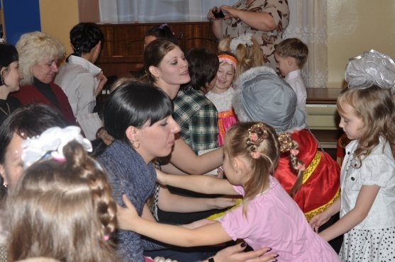

Решить задачи умственного, физического, нравственного, эстетического, трудового, семейного воспитания, ввести ребенка в мир искусства, познакомить его с народными традициями, научить видеть красоту и гармонию, развить восприятие, образное мышление, воображение, эмоционально-положительное отношение к объектам эстетического содержания помогает русская народная культура. Это богатейший материал. Одной из важнейших задач развития личности ребёнка дошкольного возраста является освоение им духовного богатства, культурно- исторического опыта народа, создаваемого веками громадным количеством поколений.
Первым социальным институтом в развитии и воспитании ребенка является семья. Поэтому свою работу мы направили на привлечение родителей в воспитательно - образовательный процесс детей.
Для того, чтобы привлечь родителей к данной теме используем такие формы работы, как анкетирование, беседы, родительские собрания, совместные праздники, посиделки, выставки, конкурсы, оказывается консультативная помощь. Мы стараемся активно вовлекать родителей в жизнь детского сада, в частности нашей группы. Они постоянные участники всех наших мероприятий. Еженедельно мы знакомим детей с малыми фольклорными формами. В эти дни дети погружаются в атмосферу русского быта, устного народного творчества, игр и забав. Посезонно проводим посиделки, в которых принимают активное участие родители, они вместе с детьми узнают много нового о народных играх, разучивают считалочки, загадки, пословицы, узнают новое о народных праздниках («Масленица», «Вербное воскресенье», «Рождество» и др., их значение, правила проведения, обычаи русских людей.
Развлечения «Смех вам, да веселье»,

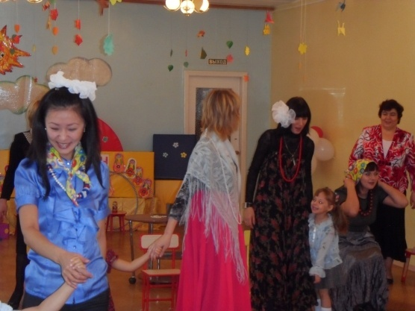

«Русская печка – всему дому кормилица»,

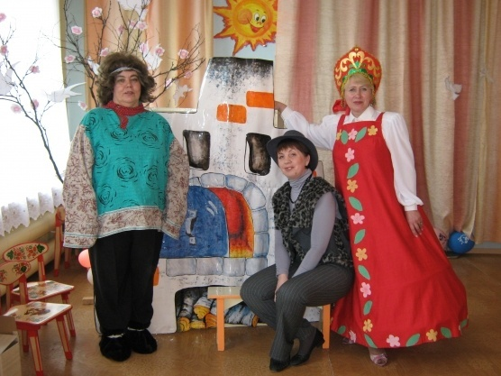
«Не перевелись богатыри на земле русской»,
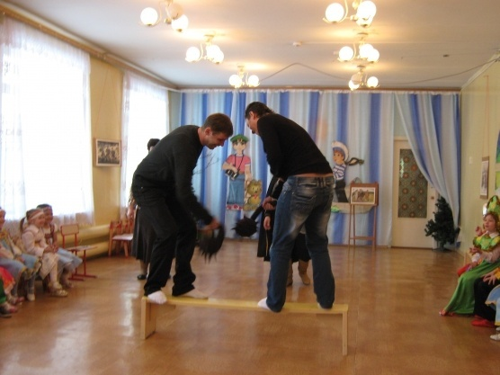
праздники «Русского платка»
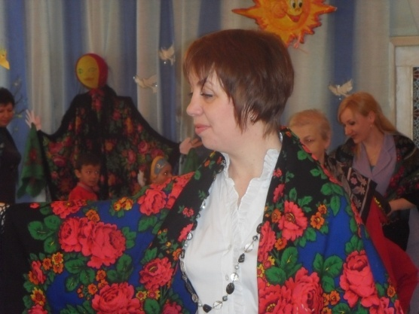
и другие. Для родителей такие встречи оборачиваются праздничным событием. Они имеют возможность наблюдать своих детей и результаты согласованной деятельности специалистов.
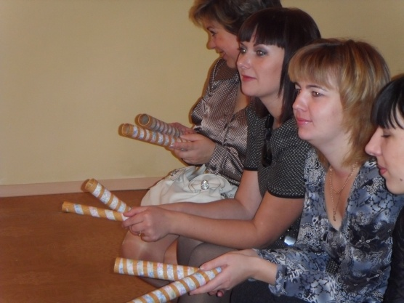
Традиционными стали в группе чаепития с родителями.

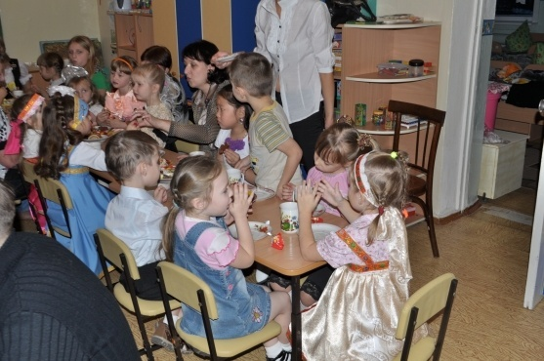

Во время которых проходят дружеские беседы, обмен информацией, мнениями, впечатлениями, намечаем новые планы дальнейшей работы.
А мы стараемся воспитывать в детях уважение к родителям, заботу, любовь. Радуем их нашими небольшими подарками.
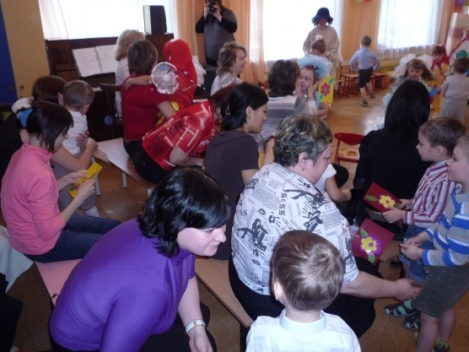
Мы включаем в свою работу семейные экскурсии в городской музей, где большое внимание уделяем обустройству комнаты русского крестьянина, ее утвари и убранству.
Посещаем выставки в художественной школе, выставки народного творчества, где свои работы выставляют местные умельцы. Дети вместе с родителями участвуют в выставках декоративно-прикладного творчества в детском саду, в Доме творчества, в Доме культуры детей и молодежи.
В уголке для родителей помещается информация практического характера. Например, как изготовить дома вместе с ребёнком тряпичную, соломенную куклу, сделать свистульку. В таких уголках помещается и другая информация «Любимые народные игры детей», «Родные сказки», «Русские матрешки» и многие другие.
По данной теме публикуем статьи в средствах массовой информации.
Вовлечение родителей в работу по приобщению детей к истокам русской народной культуры является приоритетным направлением в формировании ценностных ориентаций у дошкольников.
"Русский народ не должен терять своего нравственного авторитета среди других народов - авторитета, достойно завоеванного русским искусством, литературой. Мы не должны забывать о своем культурном прошлом, о наших памятниках, литературе, языке, живописи… Национальные отличия сохранятся и в ХХI веке, если мы будем озабочены воспитанием душ, а не только передачей знаний", - Д. С. Лихачев.
Именно поэтому русская народная культура должна стать основной частицей развития души дошкольника, началом, которое сотворит личность.
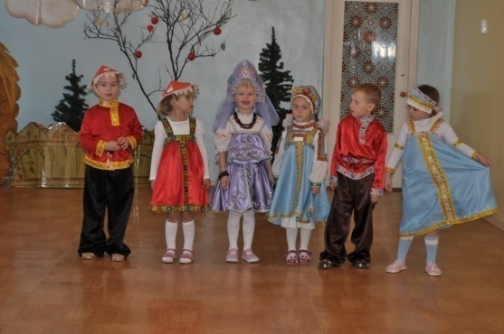

Приложение 2
Реализация предметно-развивающую среду при общение к народному искусству.
Федеральный государственный стандарт дошкольного образования (далее ФГОС ДО) подразумевает создания благоприятных условий развития детей в соответствии с их возрастными и индивидуальными особенностями и склонностями, развития способностей и творческого потенциала каждого ребенка как субъекта отношений с самим собой, другими детьми, взрослыми и миром при реализации основной общеобразовательной программы дошкольного образования. ФГОС ДО нацеливает на личностно-ориентированный подход каждому ребенку для сохранения самоценности дошкольного детства. Документ делает акцент на отсутствие жесткой регламентации детской деятельности и выдвигает требования ориентации на индивидуальные особенности детей при реализации образовательной программы в дошкольных организациях. Учитывая выше сказанное, при создании развивающей предметно-пространственной среды ДОУ (далее РППС ДОУ) необходимо обеспечить реализацию следующих компонентов. Развивающая предметно-пространственная среда группового помещения является частью целостной образовательной среды дошкольной организации. В рамках современных тенденций развития дошкольного образования, возможны разные варианты создания РППС при условии, что учитываются возрастная и гендерная специфика для реализации общеобразовательной программы. Также при организации РППС взрослым участникам образовательного процесса следует соблюдать принцип стабильности и динамичности, окружающих ребенка предметов в сбалансированном сочетании традиционных (привычных) и инновационных (неординарных) элементов, что позволит сделать образовательный процесс более интересным, формы работы с детьми более вариативными, повысить результативность дошкольного образования и способствовать формированию у детей новых компетенций, отвечающих современным требованиям. В то же время, следует помнить о том, что пособия, игры и игрушки, предлагаемые детям, не должны быть архаичными, их назначение должно нести информацию о современном мире и стимулировать поисково-исследовательскую детскую деятельность. Для достижения максимальной реакции ребенка на предметное содержание РППС, необходима обязательная смена игрушек, оборудования и прочих материалов. Если игры, игровые материалы находятся в группе длительное время, интерес ребенка к ним постепенно угасает. При ограниченных возможностях замены элементов РППС можно менять местоположение. Если постоянно и целенаправленно осуществлять смену материалов, со временем дети более внимательно начинают относиться к пространству и осуществлять поиск нового, более интересного. В нашем саду большое значение отводится народоведнической предметно-развивающей среде, которая включает в себя элементы, способствующие уточнению, расширению и конкретизации представлений детей о Родине, о народах, межнациональной толерантности, нравственности, воспитанию семейных ценностей, традициям. При организации народоведнической предметно-развивающей среды в дошкольном учреждении важнейшим условием является учет возрастных особенностей и потребностей детей, которые имеют свои отличительные признаки. Для детей младшего дошкольном возраста необходимо свободное пространство, где они могут быть в активном движении: лазании, катании. Основная цель работы в данном возрасте это ознакомление с ближайшим окружением. В уголке по народоведению размещают:
- материал по приобщению детей к истокам народной культуры: предметы старины, народные игрушки (различные куклы-закрутки из соломы, ткани разных видов, ниток, кожи и т. д.; куклы из деревянных чурбаков, обереги), предметы народного декоративно-прикладного искусства (матрешки, дымковские игрушки, городецкая роспись, гжель, хохлома, вышивка и пр.), куклы в национальных костюмах;
- художественную литературу по фольклору (песни, потешки, сказки и т. д.).
В среднем дошкольном возрасте жизни ребенку необходим развернутый центр сюжетно-ролевых игр с яркими особенностями атрибутов, дети стремятся быть похожими на взрослых, быть такими же важными и большими. В уголке по народоведению размещают:
- дидактические игры по теме, предметы старины, народные игрушки, предметы народного декоративно-прикладного искусства, различные макеты (крестьянские избы, комнаты- горницы, крестьянского подворья), куклы в национальных костюмах – художественную литературу по фольклору: сказки, песенки, пословицы, поговорки.
В старшем дошкольном возрасте проявляется потребность в игре со сверстниками, создавать свой мир игры. Кроме того, в предметно-развивающей среде должно учитываться формирование психологических новообразований в разные годы жизни. В уголке по народоведению размещают:
- иллюстрации и тематические папки по темам «Как жили люди на Руси», «Предметы старины», «Из истории русского народного костюма», «Народные праздники и гулянья, «Народный календарь», предметы старины, русские игрушки, предметы народного декоративно-прикладного искусства, различные макеты, куклы в национальных костюмах, дидактические игры по теме;
- материал, дающий детям первоначальное представление о религии (это может быть подборка иллюстраций с изображением храмов и их архитектурных особенностей, подбор открыток на тему «Русская икона», макет храма, детская Библия). – Художественная литература по фольклору (сказки, былины, предания). Элементы народоведения могут быть включены в уже созданные уголки предметно-развивающей среды в группе, к примеру, элементы народного декоративно-прикладного искусства как дополнение к уголку художественного творчества.
Уголок может быть оформлен предметами декоративно-прикладного народного творчества: дымковской игрушкой, подносами, расписанными под хохлому, гжельская роспись, искусство жостовской росписи, расписными тарелками Р.Скибина и др. Все оформление должно быть ярким, красивым, эстетичным, привлекать внимание детей.
В уголках книг, расположенных в каждой группе, всегда можно найти и прочесть детям интересное литературное произведение, отображающего культуру этноса, проживающего на территории Пензы.
Дети часто проводят много времени в уголке театра, листают страницы книг, знакомятся с пьесами сказок. Весь подобранный материал должен соответствовать сюжетам произведений уже известных детям, быть легким для запоминания.
Среда должна побуждать детей и к двигательной активности, давать им возможность выполнять разнообразные движения, испытывать радость от этого. А что может быть доступней народных игр, сопровождаемых художественным словом? Поэтому физкультурные уголки кроме привычного спортивного оборудования содержат атрибуты для подвижных народных игр.
В каждой возрастной группе находятся игровые уголки, включающие в себя как традиционные игры (дидактические, сюжетно-ролевые игры и пр.), так и народоведческого характера, такие как: «Зоологическое лото» (животные Крыма), «Сказки» (сказки народов Крыма).
Требования к предметному содержанию РППС можно разделить на две группы. Критерии первой группы указывают на такие качества, которые должны категорически у них отсутствовать, т. к. они оказывают негативное влияние на психическое и физическое здоровье ребенка, а критерии второй группы — наоборот, присутствовать. Наполняя пространство игрушками, оборудованием и другими игровыми материалами необходимо помнить о том, что все предметы должны быть известны детям согласно их индивидуальным особенностям (возрастным и гендерным) для осуществления полноценной самостоятельной и совместной со сверстниками деятельности. В РППС должны быть включены также предметы для совместной деятельности ребенка с взрослым (педагогом).
Предметное содержание РППС должно выполнять информативные функции об окружающем мире и передачи социального опыта детям. Все игрушки, оборудование и другие материалы должны быть разнообразны и связаны между собой по содержанию и масштабу для обеспечения доступности среды. В каждой возрастной группе можно оформить уголок народоведения. В нашем саду есть народные центры, а также элементы народного творчества присутствуют во всех тематических зонах и уголках. Для дошкольника приобщение к культуре разных народов — это мир неизвестных ему вещей и ярких впечатлений.
Если мир этот станет близким и понятным с детства, то у ребенка сформируется необходимость познания исторических сведений, потребность бывать в музее, ценить достоинства культур других народов, что, бесспорно, будет являться неотъемлемой чертой его духовного становления, социального развития.
Чтобы отразить особенности нашего региона и удовлетворить потребности и интересы детей — носителей различных культур и языков, существует вариативная часть государственного стандарта, которая допускает создание программно-методических материалов, к котором относится, к примеру, региональная парциальная программа по гражданско-патриотическому воспитанию детей дошкольного возраста .
Процесс воспитания и обучения по приобщению детей дошкольного возраста к культуре народов мира строится с опорой на опыт ребенка в познании себя, истории и культуры своего народа, в первую очередь, через процесс «погружения» ребенка в исторический образ, интегрированный в разные виды детской деятельности, обеспечивающий всестороннее восприятие и проживание ребенком исторических знаний.
На первом этапе дети младшего дошкольного возраста знакомятся с историей своей семьи и получают первоначальные представления о культуре народов .На втором этапе детям средней группы продолжает прививаться устойчивый интерес к познанию истории и культуры своего народа, дети готовятся на основе подбора коллекций к посещению музея народного быта русская изба. На третьем этапе у детей старшего дошкольного возраста формируется устойчивый интерес к познанию изучаемой культуры, уважительное отношение к культуре других народов, познания о музее как источнике культурной информации. Педагог развивает познавательные способности детей, создает условия для появления опыта эмоциональных переживаний, через разнообразные способы восприятия детьми информации для познания особенностей культуры каждого из изучаемых народов. 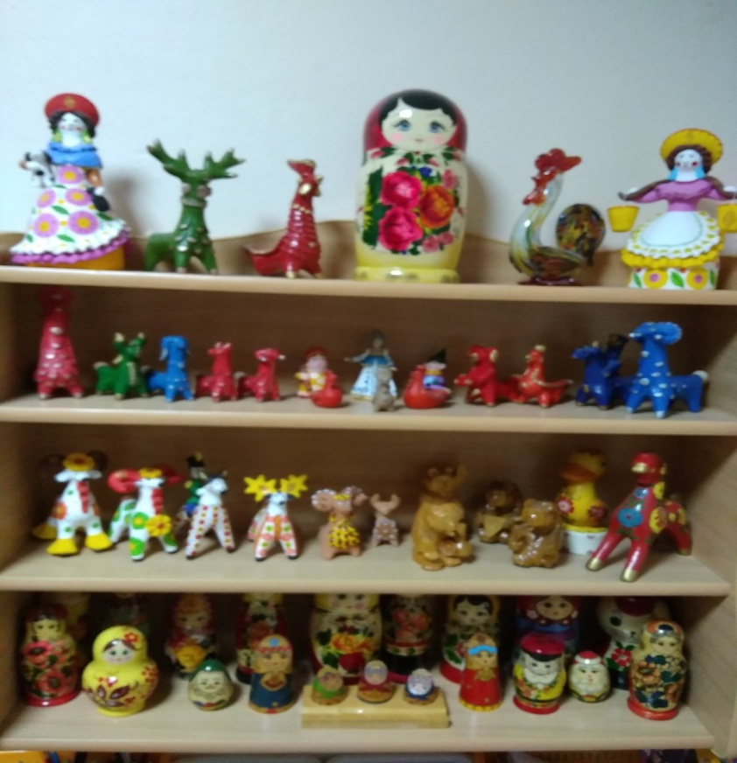
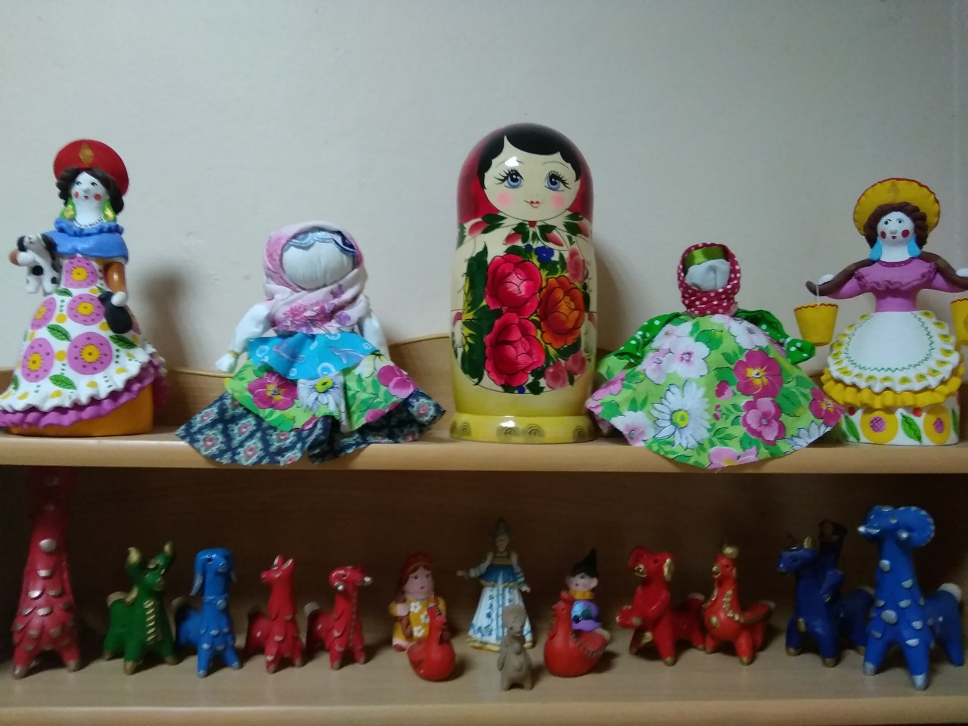
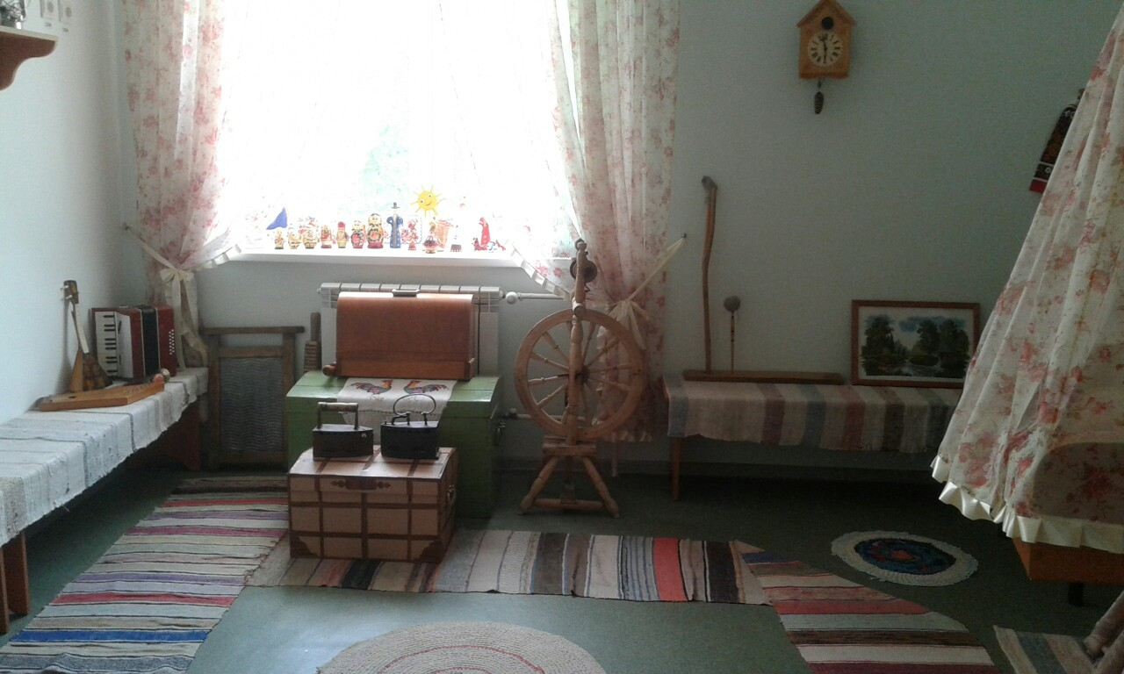

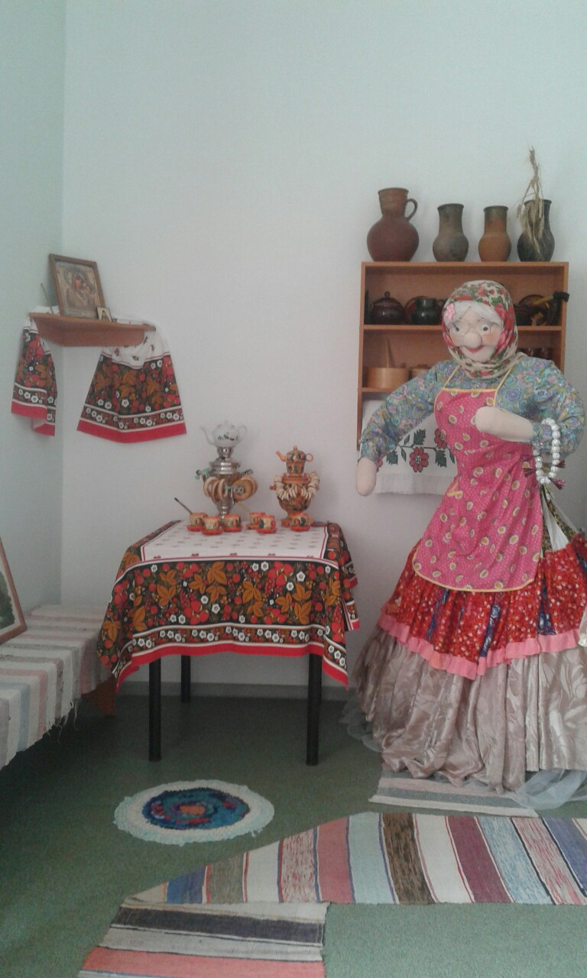

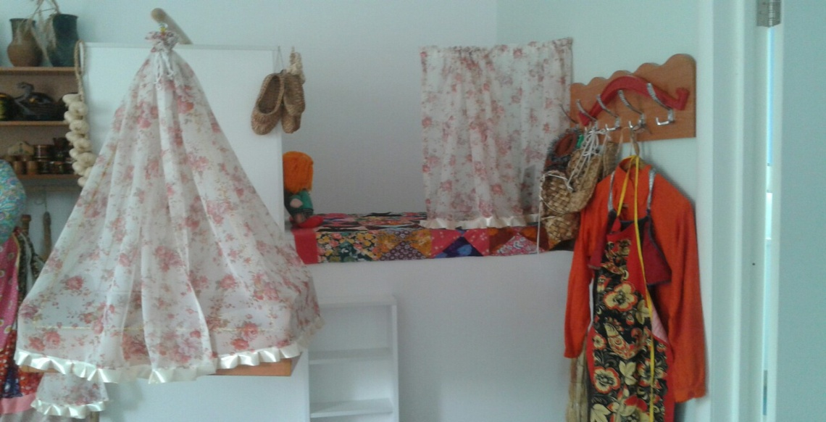
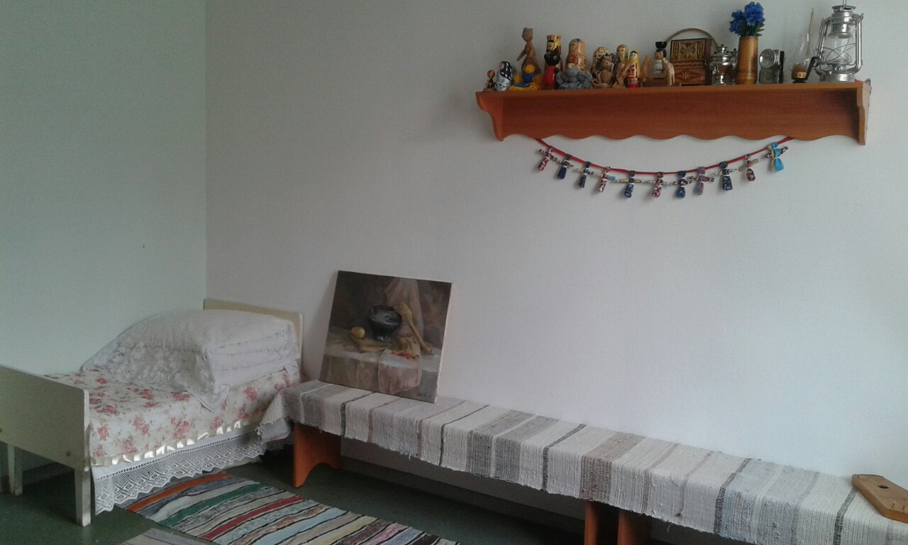
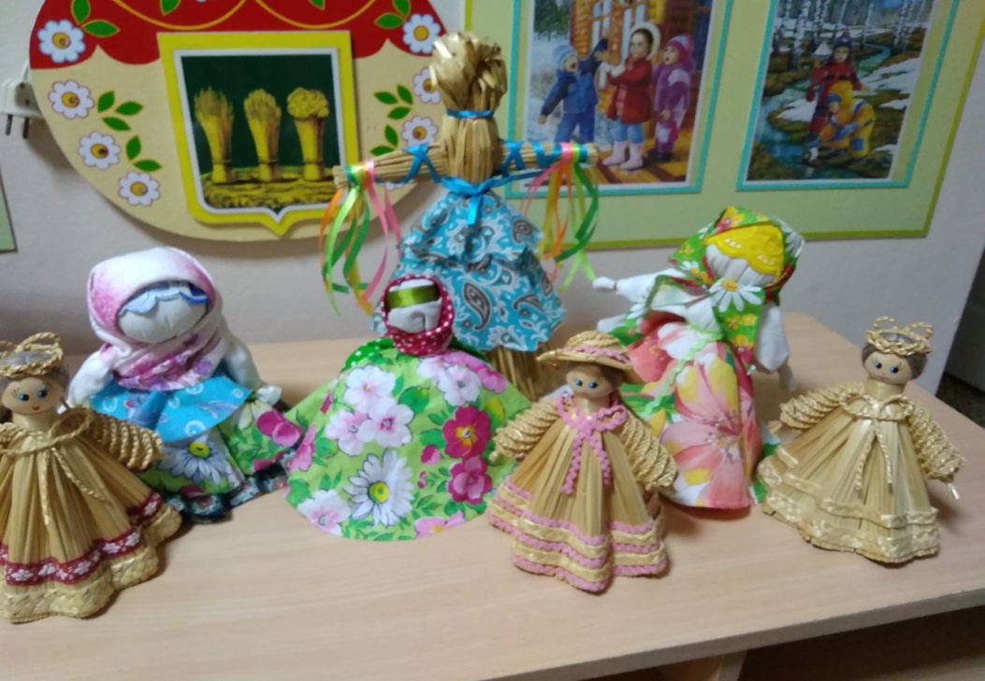
Приложение 3
Волонтерское движение в ДОУ.
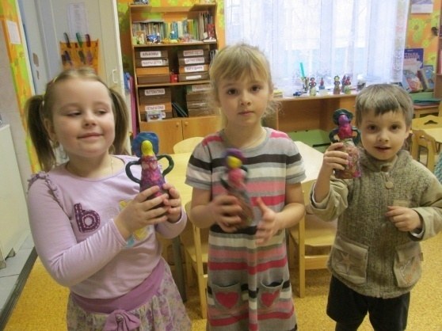
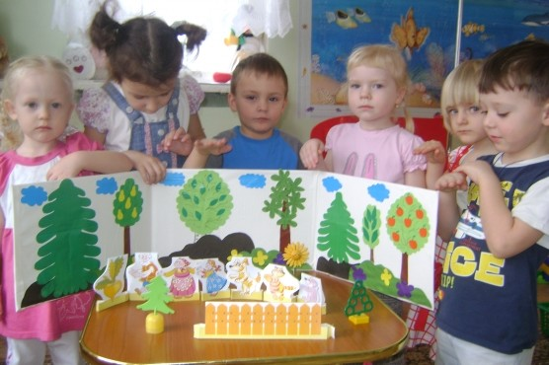
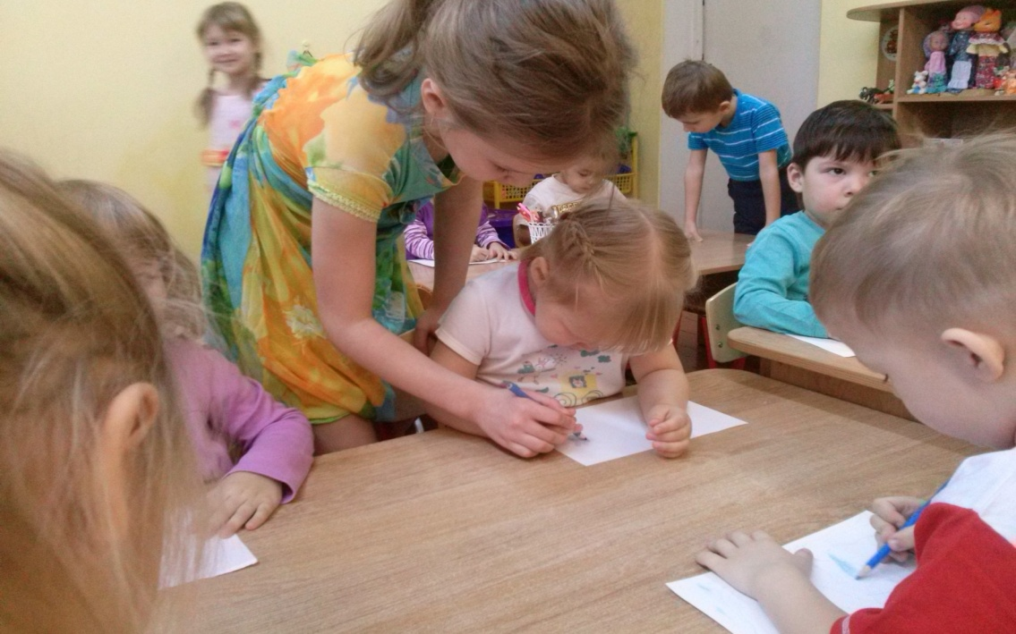

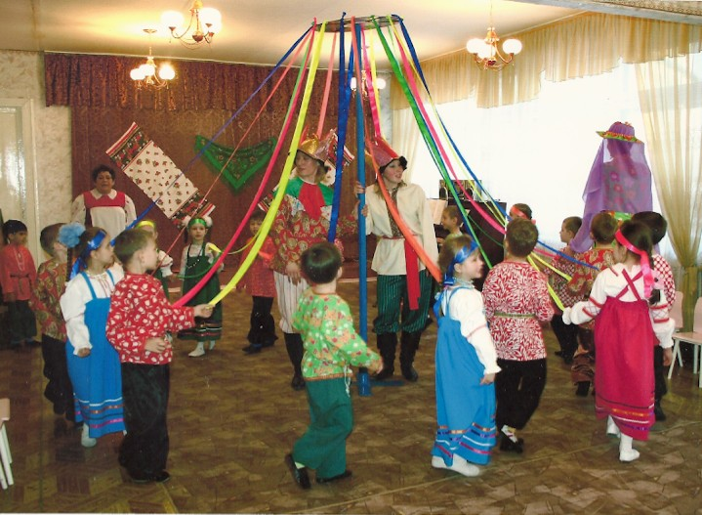

Приложение 4

Проект по духовно-нравственному воспитанию дошкольников.
«Традиции русского народа».
Срок реализации проекта – 1 год (сентябрь 2018 года – сентябрь 2019 года).
Вид проекта – практико-ориентированный (прикладной). Проект ориентирован на духовно-нравственное развитие участников образовательного процесса.
Гипотеза проекта:
«Использование педагогами и родителями МАДОУ «ДЕТСКИЙ САД №7» средств и образов произведений устного народного творчества (пословиц и поговорок), художественной литературы на занятиях и повседневной жизни, ознакомление с культурой страны и родного края будут содействовать развитию духовно-нравственного сознания детей дошкольного возраста и их социализации.
Цель проекта:
разработать и апробировать модель воспитания дошкольников через приобщение детей к русской национальной культуре, направленную на развитие духовно-нравственной личности дошкольников, формирование у воспитанников высокого патриотического сознания.
Задачи реализации проекта:
- Интегрирование содержания духовно-нравственного воспитания в игровую и творческую деятельность детей;
- Формирование духовно-нравственных чувств на основе изучения культуры страны и родного края;
- Обогащение словарного запаса детей в процессе духовно-нравственного воспитания и диалогического общения;
- Воспитание духовно-нравственной личности с активной жизненной позицией, способности к совершенству и гармоничному взаимодействию с другими людьми;
- Воспитание интереса и любви к русской национальной культуре, народному творчеству, обычаям, традициям, обрядам, народному календарю, к народным играм;
- Формирование у воспитанников чувства собственного достоинства как представителя своего народа и толерантного отношения к представителям других национальностей;
- Создание условий для реализации основных направлений ФГОС дошкольного образования, достижения целевых ориентиров дошкольного образования.
Актуальность проекта
Проблема духовно-нравственного воспитания растущего поколения всегда была актуальной. Духовно-нравственное воспитание – это формирование ценностного отношения к жизни, обеспечивающего устойчивое, гармоническое развитие человека, включающее в себя воспитание чувства долга, справедливости, ответственности и других качеств, способных придать высокий смысл делам и мыслям человека.
Современное российское общество остро переживает кризис духовно – нравственных идеалов. Сегодня каждый из нас понимает потребность возрождения и развития духовных традиций нашего Отечества.
Вопросы духовно-нравственного воспитания закреплены в Законах Российской Федерации «Об образовании» и «Об основных гарантиях прав ребенка в Российской Федерации», так же проблема духовно-нравственного воспитания отражена в Концепции модернизации образования.
В связи с этим ключевая роль детского сада это создание оптимальных условий для всестороннего развития духовно-нравственного потенциала дошкольников через гармоничное построение целостного педагогического процесса в дошкольном учреждении основанного на культурных ценностях родного края.
В дошкольном возрасте закладываются основы личности; именно дошкольное детство, для которого характерно эмоционально-чувственное восприятие действительности, является благоприятным для нравственного и эстетического воспитания. Именно в этот период происходит бурное накопление жизненного опыта: нравственного, социального, духовного. Человек за первые 7 лет жизни приобретает столько, сколько не может приобрести за всю последующую жизнь и упущения в этом возрасте не наверстываются впоследствии. Именно этот возраст нельзя пропустить для становления представлений о добре и зле, о нравственных эталонах и нравственных нормах поведения и взаимоотношений.
В настоящее время происходит смещение акцентов в развитии детей в сторону ранней интеллектуализации, что не способствуют духовному развитию. В погоне за развитием интеллекта упускается воспитание души, нравственное и духовное развитие маленького человека, без которых все накопленные знания могут оказаться бесполезными. И как результат этого – эмоциональная, волевая и духовная незрелость.
Без знания своих корней, традиций своего народа, нельзя воспитать полноценного человека. Знакомство с традициями, обычаями русского народа, помогает воспитывать любовь к истории, культуре русского народа, помогает сохранить прошлое. Поэтому познание детьми народной культуры, русского народного творчества, народного фольклора, положительно влияет на эстетическое развитие детей, раскрывает творческие способности каждого ребёнка, формирует общую духовную культуру.
Правильно организованное воспитание и процесс усвоения ребенком опыта общественной жизни, сформированное условие для активного познания дошкольником окружающей его социальной действительности имеет решающее значение в становлении основ личности.
С первых лет жизни ребенка приобщение его к культуре, общечеловеческим ценностям помогают заложить в нем фундамент нравственности, патриотизма, формирует основы самосознания и индивидуальности.
Особое внимание в деятельности в детском саду уделяется укреплению связей с родителями. Совместное участие в творческих мероприятиях помогает объединить семью и наполнить ее досуг новым содержанием. Создание условий для совместной творческой деятельности, сочетание индивидуального и коллективного творчества детей и родителей способствует единению педагогов, родителей и детей, что формирует положительное отношение друг к другу.
Большое место в приобщении детей к народной культуре должны занимать народные праздники и традиции. Именно здесь формируются тончайшие наблюдения за характерными особенностями времен года, погодными изменениями, поведением птиц, насекомых, растений. Причем, эти наблюдения непосредственно связаны с трудом и различными сторонами общественной жизни человека во всей их целостности и многообразии.
Для успешного ознакомления с традиционными народными праздниками необходимо дать детям представление о культуре народа, знакомить с традициями и народными обрядами, что формирует в детях позитивные ценности. Так же в дошкольном возрасте необходимо формировать у детей чувство толерантности, уважения к другим народам, их традициям.
Насыщенность народного праздника иди игры творческими импровизациями, сюрпризными моментами стимулирует интерес детей, усиливает их впечатления и переживания, обогащает художественное и эстетическое восприятие. А главное, обеспечивает естественное приобщение детей к национальным традициям, утверждает в их сознании фундаментальные, духовные и эстетические ценности.
Инновационная направленность проекта состоит в изменении подходов к содержанию, формам и способам организации образовательного процесса. Проектно-исследовательская деятельность связана с развивающим, личностно-ориентированным обучением. Проекты позволяют интегрировать сведения из разных областей знаний для решения одной проблемы и применять их на практике.
Разработанная система применения проектного метода оказывает положительное влияние на развитие у детей дошкольного возраста устойчивого интереса к русской народной культуре.
Новизна проекта.
Проект ориентирован на вступивший в силу ФГОС ДО в соответствии с содержанием психолого-педагогической работы по освоению детьми образовательных областей, поэтому работа в данном направлении обеспечивает повышение качества образования дошкольников путем формирования компетентностей в областях реализуемой в ДОУ программе, как показатель готовности к обучению в школе за счет активизации исследовательской деятельности детей на основе проектного метода.
Ожидаемые результаты реализации проекта.
для детей:
- обеспечение эмоционального благополучия ребёнка и создания внутренних предпосылок для дальнейшего личностного развития;
- пробуждение интереса к истории и культуре своей Родины, любви к родному краю;
- формирование чувств национального достоинства;
- развитие социальных компетенций ребёнка в коллективе и в общении друг с другом;
для педагогов:
- совершенствование компетентности педагогических кадров образовательного учреждения в вопросах духовно-нравственного воспитания дошкольников, отборе содержания дошкольного образования, повышения качества педагогического труда;
- объединение усилий педагогов и родителей при организации работы по приобщению к русской национальной культуре.
- разработка комплексно-тематического планирования воспитательно-образовательного процесса по духовно-нравственному воспитанию.
для родителей:
- реализация преимущественного права родителей в развитии и воспитании своих детей;
- объединение и реализация инициатив социально - активных родителей в области духовно-нравственного развития и воспитания детей;
- создание системы социального партнёрства ДОУ и семьи в вопросах духовно-нравственного воспитания детей;
Участники проекта
- воспитатели;
- музыкальный руководитель;
- дети в возрасте от 4 до 6 лет;
- родители (законные представители);
- социальные партнеры (выставочный зал, библиотека, художественная школа).
Механизмы реализации проекта.
- Активное взаимодействие всех участников воспитательно-образовательного процесса;
- Формирование партнерского сообщества сотрудников, детей и родителей в процессе организации работы по духовно-нравственному воспитанию.
- Взаимодействие детско-родительского и педагогического коллектива с образовательными и культурными структурами города.
Методы реализации проекта.
1. Наглядно-действенный метод:
- показ сказок (педагогом, детьми);
- рассматривание книжных иллюстраций, репродукций;
- проведение дидактических и музыкально-дидактических игр;
- наблюдение;
- чтение педагогом художественной литературы;
- воплощение впечатлений детей в творческих проявлениях;
- экскурсии, целевые прогулки.
2. Словесно-образный метод:
- чтение и обыгрывание литературных произведений воспитателем;
- загадывание и отгадывание загадок;
- рассматривание наглядного материала;
- рассказы детей о своих впечатлениях;
- беседы с элементами диалога, обобщающие рассказы воспитателя;
- чтение сказок и стихотворений детьми, воспитателем с последующей драматизацией;
- ответы на вопросы педагога, детей;
- проведение разнообразных игр (малоподвижные, сюжетно-ролевые, дидактические, игры-драматизации и др.);
- сообщения дополнительного материала воспитателем;
- рассказы детей по схемам, иллюстрациям, моделирования сказок;
- разбор житейских ситуаций;
- проведение викторин, конкурсов, тематических вечеров.
3. Практический метод:
- организация продуктивной деятельности: рисование, лепка, аппликация.
- проведение игр: со строительным материалом («Ступеньки к Храму»), дидактических («Хорошие и плохие поступки»), подвижных («Помоги дедушке»), малоподвижных («Мирилка»), и др.;
- изготовление кукол к сказкам;
- организация постановки пьес, сказок, литературных произведений;
- проведение экскурсий различной направленности;
- организация вечеров с родителями, для родителей;
- изготовление с детьми наглядных пособий;
- организация продуктивной деятельности: ИЗО (впечатления после праздника), ручной труд (Вифлеемская звезда, Ангел, Пасхальный сувенир.)
Основные мероприятия проекта.
Этапы реализации проекта «Духовно-нравственное воспитание дошкольников. Традиции русского народа».
Деятельность по духовно-нравственному воспитанию дошкольников построена с учетом следующих принципов:
1. Доступность – содержание материала представлено детям в доступной и привлекательной форме;
2. Гуманистичность – ребенок является активным субъектом совместной деятельности с педагогом, основанный на сотрудничестве, демократических и творческих начал;
3. Деятельность – знания, которые ребенок усваивают в процессе обучения, становятся основой формирования мотивации его участия в различных посильных видах деятельности;
4. Интеграция – реализация задач происходит через познавательную, изобразительную, продуктивную деятельности: сочетание обучения и духовно-нравственного воспитания в эстетическое, интеллектуальное, физическое развитие и трудовое воспитание;
5. Системность – принцип системности предполагает преемственность программ, последовательное усвоение знаний, приобретение навыков, когда каждое последующее формирующееся представление или понятие вытекает из предыдущего и основывается на нем.
6. Непрерывность и преемственность воспитания в семье и ДОУ на основе сотрудничества (чтобы не заменяли, а дополняли).
Ресурсы, необходимые для запуска проекта:
- Обеспечение материально-технических условий (оформление группы, музыкального зала);
- Подбор литературы по теме; произведений русского народного творчества; наглядного материала (иллюстрации, фотографии, репродукции);
- Подготовка материала для продуктивной деятельности;
- Подборка подвижных, дидактических игр,
- Использование мультимедийного комплекса и презентаций к занятиям.
Календарный план реализации проекта.
Сентябрь
1. Диагностика знаний детей о духовно-нравственных ценностях.
2. Анкетирование родителей о духовно-нравственном воспитании в семье и направленности воспитательного процесса в образовательном учреждении.
3. Изготовление папок: «Народные праздники», «Русские народные игры», «Игры в русской избе», «Малый фольклор», «Персонажи русских сказок», «Русская народная одежда», «Русский головной убор», «Народная игрушка», «Любимая сказка», «Гжель», «Хохлома».
4. Консультации для педагогов «Детский поэтический фольклор», «Фольклор и его значение в воспитание детей».
5. Развлечение для дошкольников «Семенов День – Мушиный праздник».
Октябрь
1. Обучающее занятие для старших дошкольников «В гости к бабушке на оладушки»;
2. Ознакомление детей с народно –прикладным искусством на занятиях по изобразительной деятельности : «Гжель»; «Хохлома»; «Дымковские игрушки»; «Жостово»; «Городец».
3. Конкурс для воспитанников и родителей «Генеалогическое древо и герб семьи».
4. Осинины – осенняя ярмарка (развлечение и выставка работ из овощей).
Ноябрь
1.Проведение комплексно-тематического занятия «Посуда вчера и сегодня»;
2. Капустные вечеринки (развлечение для дошкольников);
3.Праздник молока (открытое мероприятие для родителей и детей),
Декабрь
1.Консультации для педагогов «Особенности патриотического воспитания дошкольника»;
2.Ознакомление детей с народно – прикладным искусством: «Гжель»; «Хохлома»; «Дымковские игрушки»; «Жостово»;«Городец».
3. Беседа «Как я поздравлю свою семью с праздником».
4.Организация конкурса творческих работ «Что такое Новый год».
5.Изобразительная деятельность на тему: «Нарисуй Новогоднюю сказку».
6.Тематическое развлечение для старших дошкольников «Колядки».
Январь
1. «У матрешки – День рождения» (занятие по приобщению детей к истокам русской народной культуры).
2. Чтение и обсуждение литературных произведений о Рождестве, разучивание стихов.
3. Развлечение «Праздник Рождества».
4. Занятие по ручному труду на тему: «Ангел», «Рождественские открытки».
5. Выставка детских работ «Рождественская открытка».
Февраль
1. Ознакомление детей с народно – прикладным искусством: «Гжель»; «Хохлома»; «Дымковские игрушки»; «Жостово»;«Городец».
2. Проведение комплексно-тематического занятия «Как работали и отдыхали на Руси, или Посиделки в горнице».
3.Чтение с последующим обсуждением литературных произведений о зиме, весне.
4.Оформление фотоальбома «Наши праздники».
5.Беседы о традиционной кухне в Православные праздники.
6. Коровий праздник – Власьев день (развлечение).
Март
1. Проведение комплексно-тематических занятий: «При солнышке – тепло, при матушке – добро».
2. Консультации для педагогов «О системе работы в детском саду по приобщению детей к истокам русской народной культуры»;
3. Развлечение «Масленица». Кукольный спектакль-Сказка «Приключения на Масленицу»
4.Изобразительная деятельность на тему: «Масленица к нам пришла».
Апрель
1. «Посиделки» – Вербное воскресенье (развлечение для дошкольников).
2.Развлечение «Пасха». Кукольный спектакль - Сказка «Пасхальная история».
3.Конкурс для родителей «Пасхальная открытка. Пасхальный сувенир».
4. НОД по ручному труду на тему: «Писанка», «Пасхальная открытка».
5. Чтение литературных произведений, разучивание стихов о Пасхе, весне.
6. «Что такое Пасха? »- занятие по ознакомлению с окружающим миром. (Беседа об истории возникновения, традициях и обычаях праздника. Рассматривание и обсуждение иллюстраций).
7. Занятие по ИЗО «Украшаем пасхальное яйцо».
8. Ознакомление детей с народно – прикладным искусством:
«Гжель»;«Хохлома»; «Дымковские игрушки»; «Жестово»;«Городец».
Май
1. Тематическое развлечение «Праздник народных игр».
2. Ознакомление детей с народно – прикладным искусством:
«Гжель»; «Хохлома»; «Дымковские игрушки»; «Жестово»; «Городец»
3. Проведение комплексно-тематического занятия «Пчелка – золотое брюшко».
4. Беседа-диспут «Хорошие и плохие поступки».
5. Беседа на тему: «Летние праздники».
Июнь
1.Проведение комплексно-тематического занятия «Какую одежду носили на Руси».
2. Развлечение «Троица – праздник русской березки».
3. Занятие по изобразительной деятельности на тему «Русская березка».
Июль
1. Посиделки, чаепитие совместно с родителями «Наши именинники».
2. «Люблю берёзку русскую» это занятие по ознакомлению с окружающим миром (формирование интереса детей к родной природе; обобщение знания о берёзке; расширение представления детей об образе берёзы в поэзии, музыке, произведениях изобразительного искусства);
3. Беседы: «Что мы знаем о деревьях и о березе в частности?»; «Целебное лукошко».
4. Организация выставки детских работ «Праздники».
5. Итоговая диагностика. Анкетирование родителей. Анализ диагностики и анкетирования.
6. Публикация на сайте МАДОУ «ДЕТСКИЙ САД № 7»: «Формирование духовно – нравственных ценностей у детей через приобщение детей к истокам русской народной культуры».

